ГБПОУ «МАКЕЕВСКИЙ ПОЛИТЕХНИЧЕСКИЙ КОЛЛЕДЖ»
(полное наименование учебного заведения)

ЦИКЛОВАЯ КОМИССИЯ МАТЕМАТИКИ И ВЫЧИСЛИТЕЛЬНОЙ ТЕХНИКИ
(полное название кафедры, цикловой комиссии)

ОТЧЕТ ПО УЧЕБНОЙ ПРАКТИКЕ

ПМ.07 СОАДМИНИСТРИРОВАНИЕ БАЗ ДАННЫХ И СЕРВЕРОВ
(название МДК, ПМ)

Тема: «Разработка информационной системы ЧОП»

Студента (ки) III курса группы ПР 23/2
Специальность
09.02.07 Информационные системы и
программирование
Скрипник М. А.
(фамилия и инициалы)
Руководитель
Матющенко Е. Е.
(должность, фамилия и инициалы)
Оценка: __________________

г. Макеевка, 2026
СОДЕРЖАНИЕ
ВВЕДЕНИЕ 4
1. АНАЛИЗ ПРЕДМЕТНОЙ ОБЛАСТИ 6
1.1. Характеристика предметной области 6
1.2. Определение информационных потребностей пользователя 7
2. ВЫБОР ПРОГРАММНЫХ И ТЕХНИЧЕСКИХ СРЕДСТВ 9
3. ЛОГИЧЕСКОЕ ПРОЕКТИРОВАНИЕ БАЗЫ ДАННЫХ 12
3.1. Анализ входной и выходной информации 12
3.2. Моделирование данных 13
3.2.1. Определение информационных объектов 13
3.2.2. Нормализация информационных объектов 14
3.2.3. Построение ER-модели данных 15
3.2.4. Описание типов используемых данных 15
4. ФИЗИЧЕСКОЕ ПРОЕКТИРОВАНИЕ ПРОГРАММНОГО ПРОДУКТА 18
4.1. Реализация базы данных 18
4.1.1. Формирование таблиц в среде MS SQL Server 18
4.1.2. Разработка схемы базы данных 20
4.2. Реализация функциональной части проекта 21
4.2.1. Разработка пользовательского интерфейса 21
4.2.2. Разработка основных функций приложения 23
4.2.3. Автоматизация элементов бизнес-процесса 25
4.2.4. Обеспечение информационной безопасности 27
5 ИНСТРУКЦИЯ ПОЛЬЗОВАТЕЛЮ 29
ЗАКЛЮЧЕНИЕ 31
СПИСОК ИСПОЛЬЗОВАННЫХ ИСТОЧНИКОВ 33
ПРИЛОЖЕНИЕ А 34
ПРИЛОЖЕНИЕ Б 35
ПРИЛОЖЕНИЕ В 36
ПРИЛОЖЕНИЕ Г 42
ПРИЛОЖЕНИЕ Д 58
ПРИЛОЖЕНИЕ Е 60
ПРИЛОЖЕНИЯ

ВВЕДЕНИЕ

Современные информационные технологии играют ключевую роль в оптимизации бизнес-процессов, повышении эффективности управления и улучшении качества обслуживания клиентов. В условиях роста требований к безопасности и скорости обработки заявок автоматизация деятельности частного охранного предприятия (ЧОП) становится необходимым условием стабильной и конкурентоспособной работы.
Целью учебной практики является создание и разработка эффективной информационной системы для управления деятельностью ЧОП. Проект обеспечивает автоматизацию учета оказываемых охранных услуг, оформления заказов, ведения клиентской базы, учета сотрудников (охранников), а также формирования сопроводительных документов и отчетности. Приложение повышает качество обслуживания заказчиков и оптимизирует внутренние процессы организации. Система включает функционал выбора и добавления услуг в заказ, расчета итоговой стоимости, привязки охранника к заказу, сохранения данных в базу данных и автоматического формирования документов (чек, акт принятия объекта под охрану). В процессе работы изучаются методы проектирования баз данных, разработки пользовательского интерфейса и интеграции модулей авторизации, учета и документооборота.
Актуальность темы обусловлена растущим спросом на цифровизацию процессов в сфере охранных услуг, необходимостью снижения количества ручных операций и повышения надежности хранения данных. Практическая значимость проекта заключается в создании рабочего прототипа системы для ЧОП, который может быть доработан и внедрен в реальную деятельность предприятия.
Задачи проекта:
- Анализ требований и особенностей работы частного охранного предприятия.
- Разработка структуры базы данных для хранения информации о пользователях, клиентах, сотрудниках, услугах, заказах, аттестациях и договорах.
- Создание удобного пользовательского интерфейса для администратора и клиента.
- Реализация функций выбора охранных услуг, расчета стоимости и ведения корзины заказа.
- Обеспечение возможности оформления заказов с привязкой охранника и сохранением данных в БД.
- Реализация автоматического формирования документов (чек, история заказов, акт принятия объекта под охрану в PDF).
- Обеспечение базовых механизмов информационной безопасности (авторизация, капча, блокировка, хеширование паролей).
- Тестирование разработанной системы на корректность работы и удобство использования, а также подготовка пользовательской документации.
В ходе работы используются современные средства программирования, система управления базами данных SQL Server и инструменты проектирования программного обеспечения. Результатом является функциональная модель информационной системы для ЧОП, соответствующая требованиям удобства, надежности и дальнейшего развития.

АНАЛИЗ ПРЕДМЕТНОЙ ОБЛАСТИ

Характеристика предметной области

Частное охранное предприятие (ЧОП) − это организация, оказывающая на возмездной основе услуги по защите жизни, здоровья, имущества, охране объектов, обеспечению пропускного и внутриобъектового режимов, а также участию в обеспечении правопорядка. Деятельность ЧОП регулируется законодательством о частной охранной деятельности и требует строгого учёта персонала, объектов, заказов, оружия, спецсредств и документооборота.
Проектируемая информационная система (ИС) направлена на автоматизацию и оптимизацию работы ЧОП «Безопасность». Пользователями системы будут:
- руководитель ЧОП;
- сотрудники охраны;
- бухгалтерия (ограниченно);
- системный администратор.
Основная задача системы − централизованный учёт, контроль и координация охранной деятельности, включая:Работа ЧОП делится на:
- Охрана объектов (стационарные посты, контроль доступа, видеонаблюдение).
- Мобильные группы (патрулирование, быстрый выезд на тревогу).
- Сопровождение грузов и людей (в том числе инкассация).
- Монтаж и обслуживание технических средств охраны (сигнализация, видеонаблюдение, домофоны).
Частное охранное предприятие (ЧОП) предназначено для автоматизации учета и хранения информации об объектах охраны, сотрудниках, нарядах, заказчиках, договорах, оружии, спецсредствах, происшествиях и других. Информационная система ЧОП позволяет оптимизировать работу охранного предприятия, ускорить процессы реагирования на тревожные сигналы, улучшить контроль за несением службы, а также повысить эффективность управления ЧОП в целом. Внедрение такой системы поможет сократить временные затраты на выполнение рутинных операций, улучшить качество охранных услуг и обеспечить более точное планирование деятельности.
Действие информационной системы ЧОП организовано следующим образом: пользователи запускают приложение, проходят регистрацию и авторизацию, затем переходят в раздел «Корзина», где им будут предложены различные объекты охраны, на которые можно назначить сотрудников. При нажатии кнопки «В корзину», сотрудник добавляется в наряд, и диспетчер вводит данные о смене. Если данные введены корректно, руководитель получает данные о наряде.

Определение информационных потребностей пользователя

Информационные потребности пользователей информационной системы частного охранного предприятия (ЧОП) включают возможность авторизации в системе для улучшения работы предприятия. Администратор должен иметь возможность добавлять новые данные о услугах предприятия. Для удовлетворения этих потребностей необходимо предоставить определенные функции, такие как функция авторизации, регистрации клиентов, добавления, редактирования, удаления, формирование отчетов, блокировка пользователей, просмотр свободных сотрудников.
- Функция авторизации. Предполагает разграничение прав клиента и администратора, чтобы пользователи могли войти в программу.
- Функция регистрации клиентов. Предполагает возможность регистрации нового клиента.
- Функция оформления отчетов. Позволяет администратору после покупки ознакомиться с выбором клиента.
- Функция блокировки пользователя. Позволяет администратору после авторизации блокировать или разблокировать клиента предприятия.
- Функция удаления услуг. Позволяет администратору после авторизации удалять ненужные услуги и данные о них.
- Функция просмотра сотрудников. Позволяет администратору после авторизации просмотреть сотрудников, которые свободны.
- Функция поиска услуг. Позволяет администратору после авторизации быстро находить услуги без временых затрат.
Таблица 1. Информационные потребности пользователя.
№ п/п | Пользователь | Информационные потребности
1 | Администратор | Добавление, редактирование и удаление, формирование отчетов, блокировка пользователей, просмотр свободных сотрудников, поиск услуг
2 | Клиент | Просмотр ассортимента услуг, добавление услуг в корзину и оформление заказов

ВЫБОР ПРОГРАММНЫХ И ТЕХНИЧЕСКИХ СРЕДСТВ

Для создания информационной системы ЧОП в качестве инструмента управления базами данных была выбрана среда SQL Server Management Studio 21. Это бесплатное графическое приложение от Microsoft, предназначенное для администрирования, визуального проектирования и выполнения SQL-запросов к базам данных SQL Server.
Ключевые преимущества для информационной системы ЧОП:
- Бесплатность: не требует дополнительных затрат на лицензию.
- Визуальное проектирование: создание таблиц, связей и ключей через понятный интерфейс, без написания кода вручную.
- Мощный редактор запросов: подсветка синтаксиса, автодополнение и отладка SQL-кода.
- Управление безопасностью: настройка прав доступа для разных сотрудников ЧОП.
- Резервное копирование: простое создание и восстановление бэкапов базы данных.
- Поддержка шифрования: защита конфиденциальных данных.
Цели использования:
- централизация данных ЧОП;
- обеспечение целостности и безопасности;
- ускорение аналитики и отчётности;
- надёжное резервное копирование.

Таблица 1. Выбор СУБД.
Характеристика | SQLite | MS SQL Server | My SQL Workbench | PostgreSQL | MongoDB
Тип архитектуры | Встраиваемая | Клиент-сервер | Клиент-сервер | Клиент-сервер | Документо-ориентирован-ная
Установка на ПК клиента | Не требуется | Требуется клиентская часть | Требуется клиентская часть | Требуется клиентская часть | Требуется клиентская оболочка
Максимальный объем БД | 140 ТБ | 524 ПБ | Зависит от движка (256 ТБ) | Неограниченая | Практически неограничен (шардинг)
Многомодулярность логики | Ограниченная (через приложение) | Высокая (схемы, встроенные процедуры) | Высокая (хранимые процедуры, триггеры) | Очень высокая (схемы, роли, PL/pgSQL) | Гибкая (через приложение или агрегации)
Программный язык .NET | Да (System.Data.SQ  Lite) | Да (родной, Microsoft.Data.SQLClient) | Да (MySQLConnector, Connector/NET) | Да (Npgsql) | Да (MongoDB.Driver)
Развертывание удаленной БД | Нет (локальный файл) | Да (через сеть) | Да (через сеть) | Да (через сеть) | Да (через сеть + репликация)

Таким образом, в результате сравнения СУБД для информационной системы ЧОП была выбрана MS SQL Server. Данная система управления базами данных представляет собой мощную реляционную платформу, которая служит надёжным фундаментом для хранения, обработки и защиты критически важной информации.
MS SQL Server обеспечивает высокую производительность и масштабируемость, позволяя решать задачи от небольших приложений до крупных корпоративных систем с высокими нагрузками. Благодаря встроенной среде администрирования SQL Server Management Studio (SSMS), разработчик или администратор ЧОП получает удобный инструмент для настройки, мониторинга и оптимизации работы баз данных, что делает выбранную СУБД оптимальным решением для создания надёжной и безопасной информационной системы частного охранного предприятия.
Кроме того, при разработке клиентского приложения информационной системы ЧОП целесообразно использовать среду Microsoft Visual Studio 2022 с языком C#. Данный инструментарий обеспечивает тесную интеграцию с MS SQL Server 21, позволяя быстро создавать надёжные, масштабируемые и безопасные desktop приложения. Visual Studio C# предоставляет разработчику мощные средства отладки, автодополнения кода и встроенные механизмы работы с транзакциями и хранимыми процедурами, что в совокупности с выбранной СУБД гарантирует высокую скорость разработки, стабильность работы и простоту сопровождения информационной системы охранного предприятия.

ЛОГИЧЕСКОЕ ПРОЕКТИРОВАНИЕ БАЗЫ ДАННЫХ

Анализ входной и выходной информации

Входные данные – это информация, которая необходима для работы информационной системы. В ЧОП можно выделить следующие категории:
- Данные об услугах:
- название услуг;
- категория.
- Данные об клиентах:
- название компании;
- контактное лицо;
- контактный телефон компании;
- электронная почта;
- адрес компании.
- Данные о сотрудниках:
- фамилия сотрудника;
- имя сотрудника;
- отчество сотрудника;
- номер лицензии оружия;
- контактный телефон сотрудника;
- зарплата сотрудника.
- Данные об объектах:
- номер объекта;
- номер клиента;
- наименование объекта;
- адресс объекта;
- уровень безопасности.
- Данные об категориях:
- номер категории;
- наименования категории.
А также входной информацией для пользователей являются логин и пароль для авторизации и получения доступа ко всему функционалу информационной системы.
Выходные данные – это отчеты, документы и аналитика, которые формирует информационная система на основе входных данных.
- Отчеты по продажам:
- ежедневные/еженедельные/ежемесячные продажи;
- прибыль.
- Документы для клиентов:
- чеки;
- акт принятия объекта по охрану.
Информационная система ЧОП должна эффективно обрабатывать большой объем входных данных и предоставлять удобные отчеты для управления бизнесом. Автоматизация этих процессов позволит:
- Ускорить обслуживание клиентов.
- Улучшить маркетинговые стратегии;
- Повысить общую эффективность работы ЧОП.

Моделирование данных

Определение информационных объектов
Услуга − центральный объект информационной системы частного охранного предприятия (ЧОП), представляющий собой нематериальный результат деятельности сотрудника. Услуга оказывается клиенту от имени компании. Для каждой услуги в системе фиксируются: уникальный идентификатор, наименование услуг, стоимость, категория (служба быстрого реагирования, техническая охрана, физическая охрана). В системе услуга привязана к компании (ЧОП), от лица которой она оказывается.
Сотрудник − физическое лицо (охранник, инспектор, старший смены), осуществляющее оказание услуг от лица компании. Для сотрудника учитываются личные данные (ФИО, лицензия на оружия, контактные телефоны), условия работы и история взаимодействия.
Компания (ЧОП) – объект, описывающий юридическое место «хранения» и предоставления услуг. Включает в себя идентификатор юрлица, юридический и фактический адрес, штатную численность, лицензионную вместимость, а также информацию о зонировании ответственности.

Нормализация информационных объектов
Первая нормальная форма (1НФ) − это базовый уровень нормализации, который определяет требования к структуре таблиц. Её цель − минимизировать избыточность данных, обеспечить целостность информации и упростить управление данными.
Вторая нормальная форма (2NF) − это уровень нормализации, который направлен на устранение избыточности данных и предотвращение аномалий при вставке, обновлении и удалении информации.
Третья нормальная форма (3NF) − это уровень нормализации в реляционных базах данных, который обеспечивает эффективную организацию данных, минимизацию избыточности и улучшение целостности данных.
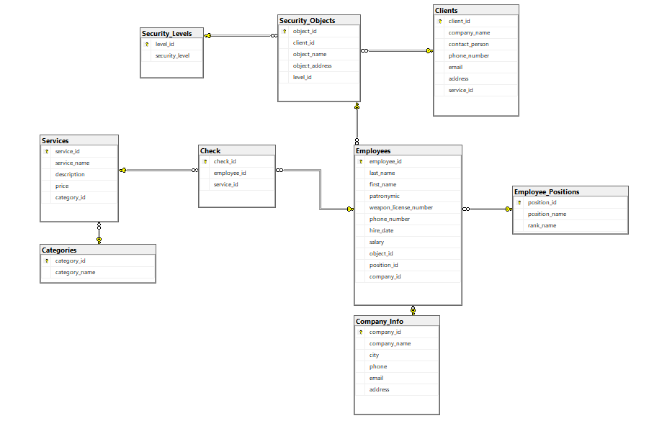
Рисунок 3.1 − База данных после нормализации таблиц

Построение ER-модели данных
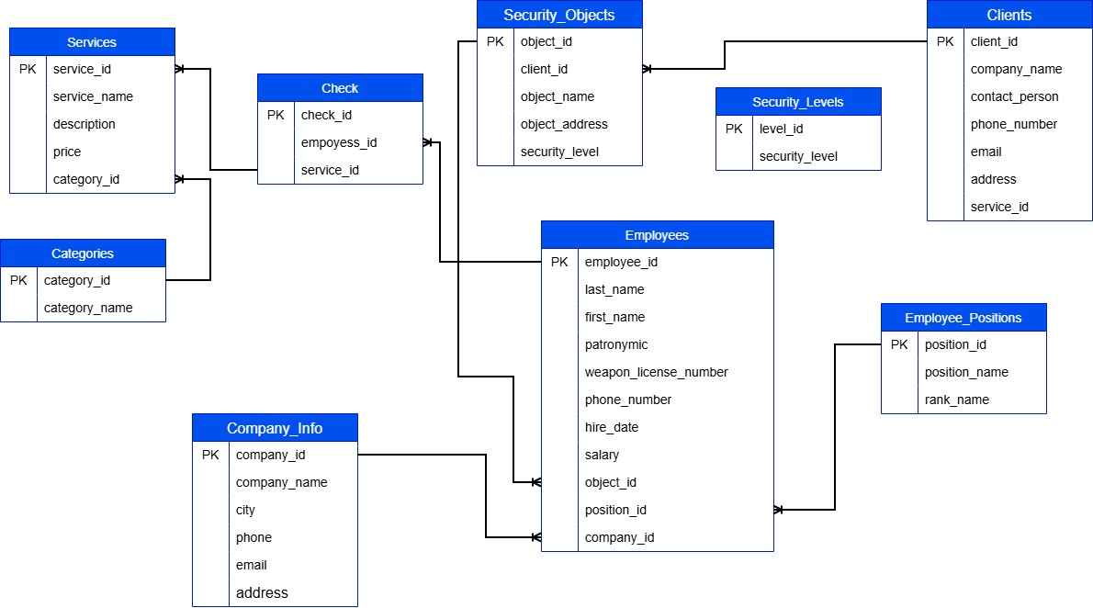
Рисунок 3.2 − ER-диаграмма базы данных

Описание типов используемых данных
Таблица 2. Таблица сущностей.
№ п/п | Сущность | Описание
1 | Categories | Информация о категориях
2 | Check | Информация об чеках
3 | Certifications | Информация о сертификатах
4 | Clients | Информация об клиентах
5 | Company_Info | Информация о компании
6 | Employee_Positions | Информация о должностях сотрудниках
7 | Employees | Информация о сотрудниках
8 | Register | Информация для ролей пользователей
9 | Security_Levels | Информация о уровнях безопасности
10 | Security_Objects | Информация об объектах безопасности
11 | Services | Информация об услугах

Таблица 3. Таблица соответствия сущностей.
№ п/п | Таблица | Атрибуты | Тип
1 | Categories | Category_id | int, primary key
 |  | Category_name | nvarchar(100)
2 | Check | Check_id | int, primary key
 |  | Employee_id | int
 |  | Service_id | int
3 | Clients | Client_id | int, primary key
 |  | Company_name | nvarchar(100)
 |  | Contact_person | nvarchar(100)
 |  | Phone_number | nvarchar(20)
 |  | Email | nvarchar(100)
 |  | Address | nvarchar(255)
 |  | Service_id | int
4 | Company_info | Company_id | int, primary key
 |  | Company_name | nvarchar(200)
 |  | City | nvarchar(100)
 |  | Phone | nvarchar(50)
 |  | Email | nvarchar(100)
 |  | address | nvarchar(255)
5 | Employee_Positions | Position_id | int
 |  | Position_name | nvarchar(100)
 |  | Rank_name | nvarchar(50)
6 | Employee | Employee_id | int, primary key
 |  | Last_name | nvarchar(50)
 |  | First_name | nvarchar(50)
 |  | Patronymic | nvarchar(50)
 |  | Weapon_license_number | nvarchar(20)
Продолжение таблицы 3.
 |  | Phone_number | nvarchar(20)
 |  | Hire_date | date
 |  | Salary | decimal(10, 2)
 |  | Object_id | int
 |  | Position_id | int
 |  | Company_id | int
7 | Register | Id_user | int, primary key
 |  | Login_user | varchar(50)
 |  | Password_user | varchar(50)
8 | Security_levels | Level_id | int, primary key
 |  | Security_level | nvarchar(50)
9 | Security_Objects | Object_id | int, primary key
 |  | Client_id | int
 |  | Object_name | nvarchar(100)
 |  | Object_address | nvarchar(255)
 |  | Level_id | int
10 | Services | Service_id | int, primary key
 |  | Service_name | nvarchar(100)
 |  | Description | nvarchar(500)
 |  | Price | decimal(10, 2)
 |  | Category_id | int

ФИЗИЧЕСКОЕ ПРОЕКТИРОВАНИЕ ПРОГРАММНОГО ПРОДУКТА

Реализация базы данных

Формирование таблиц в среде MS SQL Server
На рисунке 4.1 представлена таблица Categories для информации о категориях.
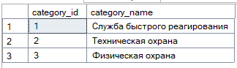
Рисунок 4.1 – таблица Categories

На рисунке 4.2 представлена таблица Certifications для предоставлении информации о сертификатах
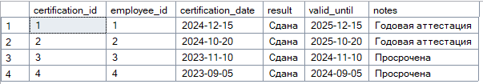
Рисунок 4.2 – таблица Certifications

На рисунке 4.3 представлена таблица Clients для предоставления информации о клиентах
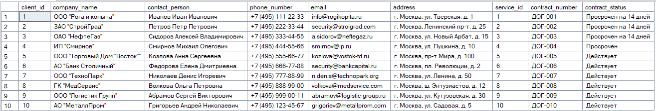
Рисунок 4.3 – таблица Clients

На русинке 4.4 представлена таблица Company_Info для предоставлении информации о компании
Рисунок 4.4 – таблица Company_Info
На рисунке 4.5 представлена таблица Employee_Positions для предоставления информации о должностях сотрудниках
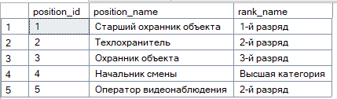
Рисунок 4.6 – таблица Employee_Positions

На рисунке 4.7 представлена таблица Employees для отображения информации о сотрудниках
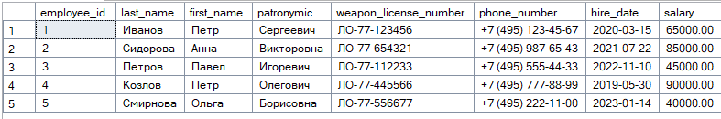
Рисунок 4.7 – таблица Employees

На рисунке 4.8 представлена таблица register для просмотра информации ролей пользователей
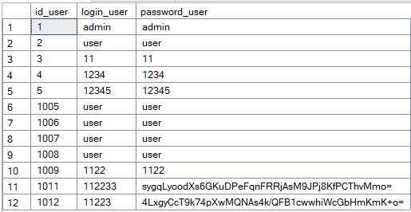
Рисунок 4.8 – таблица register

На рисунке 4.9 представлена таблица Security_Levels для информации о уровнях безопасности
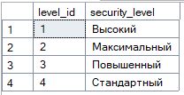
Рисунок 4.9 – таблица Security_Levels
На рисунке 4.10 представлена таблица Security_Objects для просмотра информации об объектах безопасности
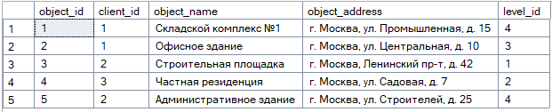
Рисунок 4.10 – таблица Security_Objects

На рисунке 4.11 представлена таблица Services для предоставления информации об услугах
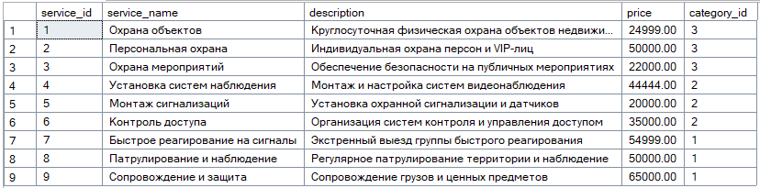
Рисунок 4.11 – таблица Services

Разработка схемы базы данных
На рисунке 4.12 представлена физическая диаграмма базы данных
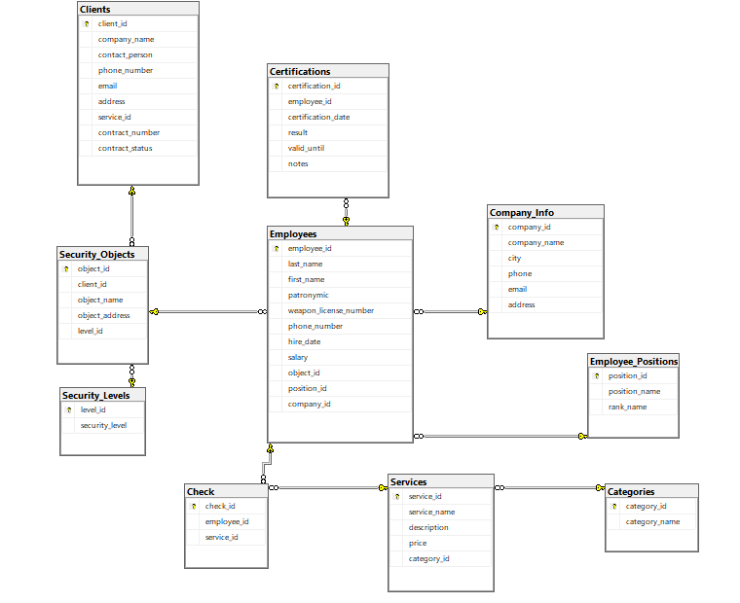
Рисунок 4.12 – физическая диаграмма БД

Реализация функциональной части проекта

Разработка пользовательского интерфейса
На рисунке 4.13 представлен макет формы avtoriz
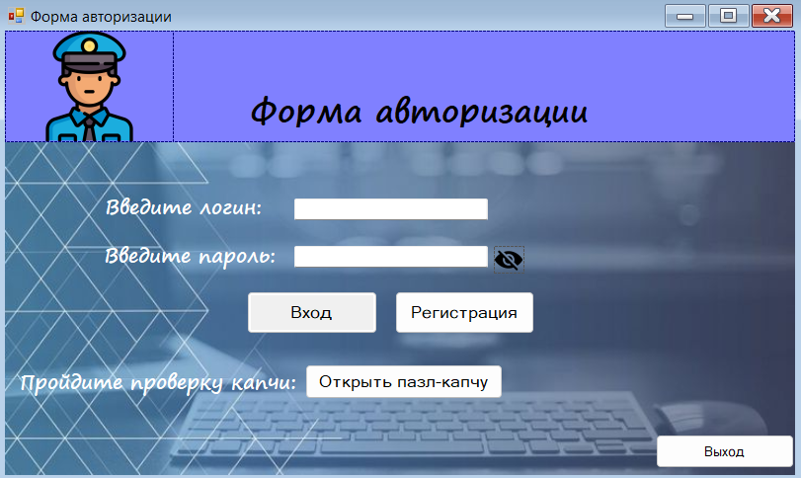
Рисунок 4.13 – макет формы avtoriz

На рисунке 4.14 представлен макет формы Kabinet
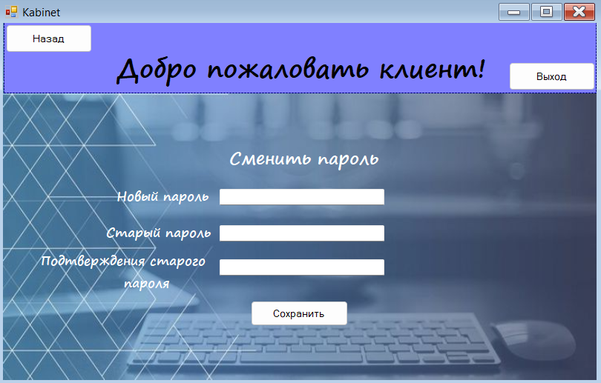
Рисунок 4.14 – макет формы Kabinet

На рисунке 4.14 представлен макет формы MainMenu
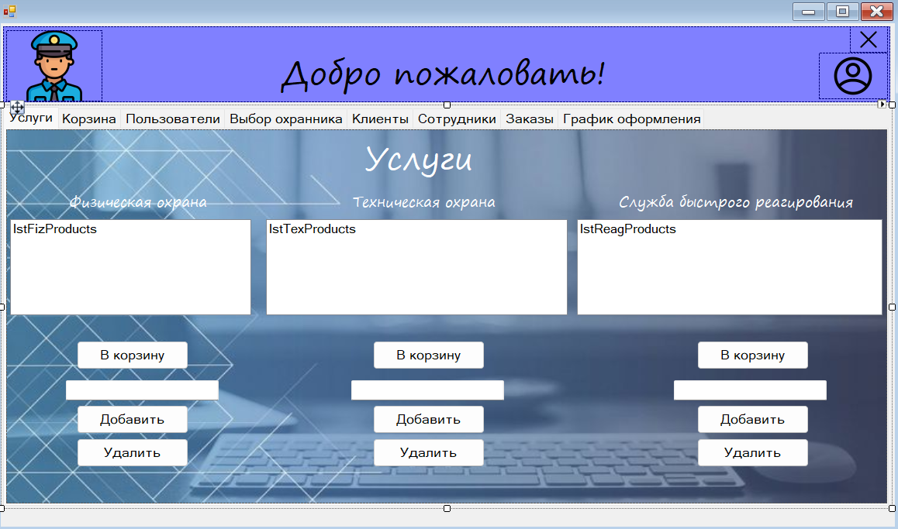
Рисунок 4.14 – макет формы MainMenu

На рисунке 4.15 представлен макет формы PuzzleCaptchaForm
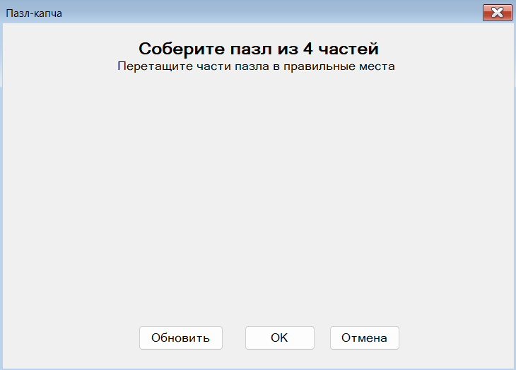
Рисунок 4.15 – макет формы PuzzleCaptchaForm

На рисунке 4.16 представлен макет формы
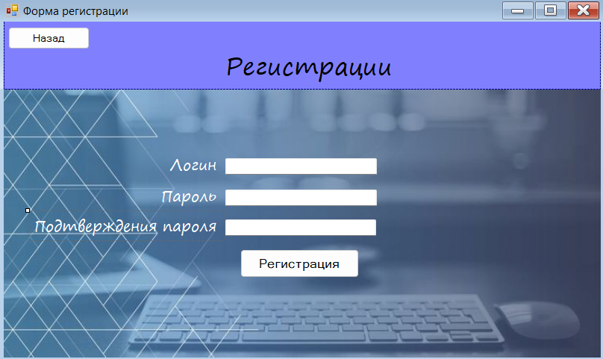
Рисунок 4.16 – макет формы register

Разработка основных функций приложения
DataBase.cs – подключение к БД:
public void openConnection()
{
if(sqlConnection.State == System.Data.ConnectionState.Closed)
{
sqlConnection.Open();
}
}

public void closeConnection()
{
if (sqlConnection.State == System.Data.ConnectionState.Open)
{
sqlConnection.Close();
}
}

public SqlConnection getConnection()
{
return sqlConnection;
}

UserList.cs – чтение пользователей из БД:
private bool CheckUserInDatabase(string loginUser, string passUser, out DataRow userRow)
{
userRow = null;

var passUserHash = ComputeSha256Hash(passUser);
var passUserHashLegacy = ComputeSha256HashLegacyHex(passUser);

try
{
using (SqlDataAdapter adapter = new SqlDataAdapter())
using (DataTable table = new DataTable())
using (SqlCommand command = new SqlCommand(
"select id_user, login_user, password_user " +
"from register " +
"where login_user = @login " +
"and (password_user = @passwordHash or password_user = @passwordHashLegacy or password_user = @passwordPlain)",
database.getConnection()))
{
command.Parameters.Add("@login", SqlDbType.VarChar).Value = loginUser;
command.Parameters.Add("@passwordHash", SqlDbType.VarChar).Value = passUserHash;
command.Parameters.Add("@passwordHashLegacy", SqlDbType.VarChar).Value = passUserHashLegacy;
command.Parameters.Add("@passwordPlain", SqlDbType.VarChar).Value = passUser;

adapter.SelectCommand = command;
adapter.Fill(table);

if (table.Rows.Count == 1)
{
userRow = table.Rows[0];
return true;
}
}
}
catch (Exception ex)
{
MessageBox.Show($"Ошибка при чтении из БД: {ex.Message}", "Ошибка", MessageBoxButtons.OK, MessageBoxIcon.Error);
}

return false;
}

register.cs - хеширование пароля:
private string ComputeSha256Hash(string input)
{
using (SHA256 sha256 = SHA256.Create())
{
byte[] inputBytes = Encoding.UTF8.GetBytes(input);
byte[] hashBytes = sha256.ComputeHash(inputBytes);
return Convert.ToBase64String(hashBytes);
}
}

avtoriz.cs - проверка прохождения пазл-капчи:
private bool ShowPuzzleCaptcha()
{
using (PuzzleCaptchaForm puzzleForm = new PuzzleCaptchaForm())
{
if (puzzleForm.ShowDialog(this) == DialogResult.OK)
{
captchaCode = "PUZZLE_COMPLETE";
return true;
}
}
captchaCode = "";
return false;
}

PuzzleCaptchaForm.cs — проверка пересечения элемента с ячейкой:
private bool IsPieceOverSlot(PictureBox piece, PictureBox slot)
{
Rectangle pieceRect = new Rectangle(piece.Location, piece.Size);
Rectangle slotRect = new Rectangle(slot.Location, slot.Size);

return pieceRect.IntersectsWith(slotRect);
}

SplashForm.cs — обновление прогресса загрузки:
private void AnimationTimer_Tick(object sender, EventArgs e)
{
progressValue += 1;
if (progressValue > 100)
{
progressValue = 100;
}

int availableWidth = progressTrack.ClientSize.Width - 2;
int fillWidth = (int)(availableWidth * (progressValue / 100f));
progressFill.Width = fillWidth;
progressFill.Invalidate();

percentLabel.Text = progressValue + "%";
percentLabel.Left = (ClientSize.Width - percentLabel.Width) / 2;

if (progressValue >= 100)
{
animationTimer.Stop();
DialogResult = DialogResult.OK;
Close();
}
}

Автоматизация элементов бизнес-процесса
В разработанном приложении автоматизирован процесс оформления заказа охранных услуг и формирования акта принятия объекта под охрану.
Процесс выполняется через интерфейс формы MainMenu и включает выбор услуг, расчет итоговой стоимости, сохранение данных заказа и генерацию PDF-документа.
Последовательность действий пользователя:
- Выбор услуг из списков и добавление в корзину кнопками button1_Click, button2_Click, button3_Click (по категориям услуг).
- При необходимости система запрашивает период оказания услуги через ShowPeriodDialog(...).
- Выбор охранника выполняется в списке listBoxGuards (обработчик listBoxGuards_SelectedIndexChanged).
- Оформление заказа запускается кнопкой button11_Click.
- Что система делает автоматически при нажатии кнопки оформления (button11_Click):
- Проверяет, что корзина не пустая и итоговая сумма корректна.
- Формирует чек в текстовый файл cheque.txt.
- Добавляет запись в историю (history.txt).
- Сохраняет чек в Excel-совместимый файл check.xls.
- Сохраняет заказ в базу данных методом SaveOrderToDatabase(...).
- Формирует акт в PDF методом TryGenerateAcceptanceActPdf(...).
- Показывает путь к сформированному акту пользователю.
Формирование акта (PDF):
- метод TryGenerateAcceptanceActPdf(List<Product> items, decimal totalOrderPrice) создает документ в папке Acts.
- имя файла формируется автоматически по дате и времени: Akt_prinyatiya_yyyyMMdd_HHmmss.pdf.
- в акт подставляются данные компании из БД (LoadCompanyInfo()), список выбранных услуг, количество/период и общая стоимость.
- в документ автоматически добавляются стандартные поля подписей сторон.
Результат автоматизации:
- исключается ручное заполнение типового акта.
- сокращается время оформления заказа.
- обеспечивается единый формат документа и сохранение данных в БД.
- повышается точность оформления за счет встроенных проверок перед генерацией документа.
На рисунке 4.17 представлен акт принятия объекта под охрану
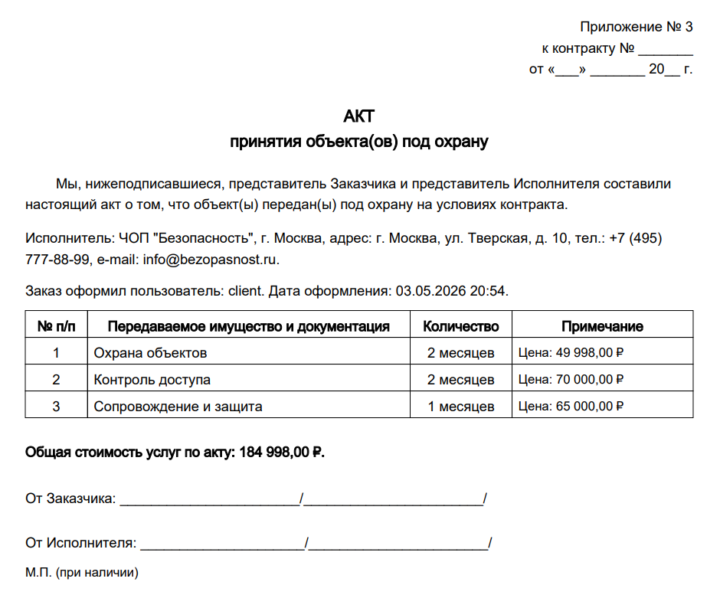
Рисунок 4.17 – Акт принятия объекта под охрану

Обеспечение информационной безопасности
В разработанном приложении реализованы базовые меры информационной безопасности: контроль ввода данных, защита учетных записей, проверка пользователей с использованием хеширования паролей, а также безопасная работа с базой данных через параметризованные SQL-запросы.
Методы, отвечающие за безопасность:
- SetupInputMasks() (avtoriz.cs)
Ограничивает длину полей ввода логина и пароля, снижает риск ввода некорректных данных.
- TxtUsername_KeyPress(...) (avtoriz.cs)
Разрешает только допустимые символы (буквы, цифры, _) в поле логина.
- ShowPuzzleCaptcha() (avtoriz.cs)
Выполняет проверку пользователя через пазл-капчу и снижает риск автоматического подбора.
- IsUserBlocked(string username) (avtoriz.cs)
Проверяет статус блокировки пользователя и ограничивает вход заблокированным учетным записям.
- RemoveUserFromBlockedFiles(string username) (avtoriz.cs)
Снимает блокировку после истечения времени блокировки.
- UserExistsInFile(string username) (register.cs, avtoriz.cs)
Проверяет существование пользователя и предотвращает дублирование учетных записей.
- ComputeSha256Hash(string input) (register.cs, avtoriz.cs)
Выполняет хеширование пароля алгоритмом SHA-256 перед сохранением и проверкой при авторизации.
- ComputeSha256HashLegacyHex(string input) (avtoriz.cs)
Поддерживает проверку старого формата хешей (hex), что обеспечивает совместимость с ранее сохраненными данными.
- UpgradeDbPasswordToHash(...) (avtoriz.cs)
Переводит пароль в БД из небезопасного/устаревшего формата в хеш после успешного входа.
- UpgradeFilePasswordToHash(...) (avtoriz.cs)
Обновляет пароль в локальном файле users.txt до хешированного формата.
- Хеширование паролей в системе (ComputeSha256Hash, ComputeSha256HashLegacyHex, UpgradeDbPasswordToHash, UpgradeFilePasswordToHash)
Используется для защиты учетных данных: пароли не хранятся в открытом виде, а преобразуются в хеш, что повышает безопасность при хранении и проверке данных.

ИНСТРУКЦИЯ ПОЛЬЗОВАТЕЛЮ

Для начала работы с программой необходимо запустить исполняемый файл приложения. После запуска отображается форма загрузки, по завершении которой автоматически открывается окно авторизации. На форме авторизации пользователь вводит логин и пароль, затем проходит проверку капчи (пазл), после чего выполняется вход в систему. Если учетная запись отсутствует, пользователь может перейти к форме регистрации, создать новый аккаунт и затем авторизоваться с созданными данными. В случае успешного входа открывается главное окно программы с доступом к функционалу в соответствии с ролью пользователя.
Основная работа в системе выполняется через форму MainMenu, где доступны вкладки с услугами, заказами, данными по клиентам и сотрудникам (в зависимости от прав доступа). Для оформления заказа необходимо выбрать услугу из списка и добавить ее в корзину. Для разных категорий услуг предусмотрены отдельные кнопки добавления, при этом система автоматически проверяет корректность данных, рассчитывает итоговую стоимость и при необходимости запрашивает период оказания услуги. После добавления выбранных позиций итоговая сумма отображается в интерфейсе, что позволяет пользователю контролировать стоимость до подтверждения.
Перед оформлением заказа пользователь может выбрать охранника из отдельного списка. Если охранник не выбран, система выводит предупреждение и предлагает продолжить оформление без привязки. После подтверждения заказа приложение автоматически выполняет комплекс операций: формирует чек, сохраняет информацию в историю, записывает данные заказа в базу данных и генерирует акт принятия объекта под охрану в формате PDF. Сформированный акт сохраняется в рабочей папке приложения, а путь к файлу выводится пользователю на экран. Это позволяет сразу открыть документ, проверить корректность данных и использовать его в отчетности.
Для администраторов предусмотрены расширенные возможности управления системой. В административном режиме доступны инструменты работы со списками пользователей, блокировкой и разблокировкой учетных записей, а также вкладки для ведения данных клиентов, сотрудников, аттестаций и договоров. Все изменения, внесенные в таблицы, могут быть сохранены в базе данных через соответствующие кнопки интерфейса. Кроме того, в системе предусмотрен просмотр аналитической информации по оформленным заказам, что упрощает контроль текущей деятельности.
При возникновении ошибок ввода программа выводит понятные уведомления и подсказывает дальнейшие действия. Если поле заполнено неверно или не выбрана услуга, система не позволит продолжить операцию до исправления данных. Такой подход снижает вероятность пользовательских ошибок и обеспечивает корректность формируемых документов. Для завершения работы с программой необходимо закрыть главное окно стандартным способом. Перед выходом рекомендуется убедиться, что все изменения сохранены, а необходимые документы (чек и акт) сформированы и доступны в папке проекта.

ЗАКЛЮЧЕНИЕ

В период прохождения производственной практики была выполнена разработка и доработка программного приложения для автоматизации работы охранной организации. В рамках поставленных задач реализован комплекс функций, позволяющий автоматизировать основные этапы взаимодействия пользователя с системой: регистрацию и авторизацию, выбор услуг, оформление заказа, сохранение данных и формирование итоговых документов.
Практическая часть работы выполнена на языке C# с использованием Windows Forms и СУБД SQL Server. В ходе разработки были закреплены навыки проектирования интерфейса, написания прикладной логики, обработки событий, работы с файлами и базой данных. Также был реализован механизм формирования документов, включая автоматическую генерацию акта принятия объекта под охрану в формате PDF, что значительно упрощает процесс подготовки отчетных материалов и снижает долю ручной работы.
Функционально система позволяет пользователю пройти полный рабочий цикл: войти в приложение, выбрать нужные услуги, рассчитать итоговую стоимость, оформить заказ и получить необходимые документы. Для административной роли предусмотрены расширенные возможности по управлению данными пользователей, клиентов, сотрудников и сопутствующих сущностей. Это обеспечивает гибкость использования системы и повышает ее практическую ценность.
Особое внимание в проекте уделено вопросам информационной безопасности. В приложении реализованы проверка вводимых данных, механизм капчи при входе, блокировка учетных записей при определенных условиях, а также хеширование паролей алгоритмом SHA-256. Применение данных механизмов повышает защищенность учетных данных и снижает риск несанкционированного доступа. Дополнительно использованы безопасные подходы к взаимодействию с базой данных, что повышает общую надежность системы.
В ходе практики были приобретены и систематизированы профессиональные компетенции: анализ предметной области, постановка задач, реализация функциональных модулей, тестирование, отладка и документирование результата. Полученный опыт показал, что автоматизация бизнес-процесса позволяет сократить время выполнения типовых операций, уменьшить количество ошибок и повысить удобство работы конечного пользователя.
Таким образом, цель практики достигнута: разработан работоспособный программный продукт, соответствующий поставленным требованиям и демонстрирующий возможность дальнейшего развития. Перспективами улучшения являются расширение аналитики, развитие ролевой модели доступа и дальнейшее усиление механизмов защиты данных.

СПИСОК ИСПОЛЬЗОВАННЫХ ИСТОЧНИКОВ

- Короткевич, Д. SQL Server. Наладка и оптимизация для профессионалов / Д. Короткевич. – Санкт-Петербург: Питер, 2023. – 512 с. – (Библиотека программиста). – ISBN 978-5-4461-2332-2.
- Димитриев, А. П. Современные системы управления базами данных: учебно-методическое пособие / А. П. Димитриев, С. В. Тихонов. – Чебоксары: Чувашский госуниверситет, 2024. – 55 с. – ISBN 978-5-7677-3754-3.
- Фленов, М. Е. Библия C#: программирование для .NET на C#, платформа .NET 7, базы данных, Entity Framework, веб-программирование / М. Е. Фленов. – 6-е изд. – Санкт-Петербург: БХВ-Петербург, 2024. – 511 с. – ISBN 978-5-9775-1828-4.
- Горелов, С. В. Современные технологии программирования: разработка Windows-приложений на языке С#. В 2 томах. Т. I / С. В. Горелов; под редакцией П. Б. Лукьянова. – Москва.
- Алексеев, Д. В. Программирование на Visual Basic и Visual C# для начинающих: использование Microsoft Visual Studio 2022 / Д. В. Алексеев. – Москва: URSS : ЛЕНАНД, 2024. – 258 с. – (Книга для школьников... и не только! ; № 363). – ISBN 978-5-9710-9954-3.
- Сазанавец, Ф. C# 11 и .NET 7.0: создаем кроссплатформенные приложения на базе .NET Core / Ф. Сазанавец; перевод с английского Д. Мешкова. – Санкт-Петербург: БХВ-Петербург, 2024. – 288 с. – ISBN 978-5-9775-1966-3.
- Демин, А. Ю. Информатика. Программирование на C# в Visual Studio: учебное пособие / А. Ю. Демин, В. А. Дорофеев. – 2-е изд. – Москва: Юрайт, 2024. – 138 с. – (Профессиональное образование). – ISBN 978-5-534-20595-4.

ПРИЛОЖЕНИЕ А

Диаграмма деятельности

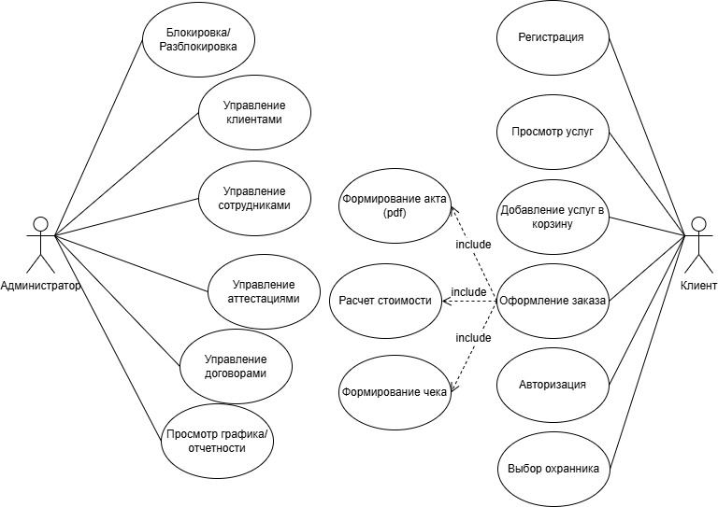
Диаграмма деятельности

ПРИЛОЖЕНИЕ Б


ER-диаграмма базы данных охранного агентсва

ПРИЛОЖЕНИЕ В

SQL-скрипт базы данных с данными

USE [master]
GO
/****** Object: Database [proekt] Script Date: 06.05.2026 8:36:12 ******/
CREATE DATABASE [proekt]
CONTAINMENT = NONE
ON PRIMARY
( NAME = N'proekt', FILENAME = N'C:\Program Files\Microsoft SQL Server\MSSQL16.SQLEXPRESS\MSSQL\DATA\proekt.mdf' , SIZE = 8192KB , MAXSIZE = UNLIMITED, FILEGROWTH = 65536KB )
LOG ON
( NAME = N'proekt_log', FILENAME = N'C:\Program Files\Microsoft SQL Server\MSSQL16.SQLEXPRESS\MSSQL\DATA\proekt_log.ldf' , SIZE = 8192KB , MAXSIZE = 2048GB , FILEGROWTH = 65536KB )
WITH CATALOG_COLLATION = DATABASE_DEFAULT, LEDGER = OFF
GO
ALTER DATABASE [proekt] SET COMPATIBILITY_LEVEL = 160
GO
IF (1 = FULLTEXTSERVICEPROPERTY('IsFullTextInstalled'))
begin
EXEC [proekt].[dbo].[sp_fulltext_database] @action = 'enable'
end
GO
ALTER DATABASE [proekt] SET ANSI_NULL_DEFAULT OFF
GO
ALTER DATABASE [proekt] SET ANSI_NULLS OFF
GO
ALTER DATABASE [proekt] SET ANSI_PADDING OFF
GO
ALTER DATABASE [proekt] SET ANSI_WARNINGS OFF
GO
ALTER DATABASE [proekt] SET ARITHABORT OFF
GO
ALTER DATABASE [proekt] SET AUTO_CLOSE OFF
GO
ALTER DATABASE [proekt] SET AUTO_SHRINK OFF
GO
ALTER DATABASE [proekt] SET AUTO_UPDATE_STATISTICS ON
GO
ALTER DATABASE [proekt] SET CURSOR_CLOSE_ON_COMMIT OFF
GO
ALTER DATABASE [proekt] SET CURSOR_DEFAULT GLOBAL
GO
ALTER DATABASE [proekt] SET CONCAT_NULL_YIELDS_NULL OFF
GO
ALTER DATABASE [proekt] SET NUMERIC_ROUNDABORT OFF
GO
ALTER DATABASE [proekt] SET QUOTED_IDENTIFIER OFF
GO
ALTER DATABASE [proekt] SET RECURSIVE_TRIGGERS OFF
GO
ALTER DATABASE [proekt] SET DISABLE_BROKER
GO
ALTER DATABASE [proekt] SET AUTO_UPDATE_STATISTICS_ASYNC OFF
GO
ALTER DATABASE [proekt] SET DATE_CORRELATION_OPTIMIZATION OFF
GO
ALTER DATABASE [proekt] SET TRUSTWORTHY OFF
GO
ALTER DATABASE [proekt] SET ALLOW_SNAPSHOT_ISOLATION OFF
GO
ALTER DATABASE [proekt] SET PARAMETERIZATION SIMPLE
GO
ALTER DATABASE [proekt] SET READ_COMMITTED_SNAPSHOT OFF
GO
ALTER DATABASE [proekt] SET HONOR_BROKER_PRIORITY OFF
GO
ALTER DATABASE [proekt] SET RECOVERY SIMPLE
GO
ALTER DATABASE [proekt] SET MULTI_USER
GO
ALTER DATABASE [proekt] SET PAGE_VERIFY CHECKSUM
GO
ALTER DATABASE [proekt] SET DB_CHAINING OFF
GO
ALTER DATABASE [proekt] SET FILESTREAM( NON_TRANSACTED_ACCESS = OFF )
GO
ALTER DATABASE [proekt] SET TARGET_RECOVERY_TIME = 60 SECONDS
GO
ALTER DATABASE [proekt] SET DELAYED_DURABILITY = DISABLED
GO
ALTER DATABASE [proekt] SET ACCELERATED_DATABASE_RECOVERY = OFF
GO
ALTER DATABASE [proekt] SET QUERY_STORE = ON
GO
ALTER DATABASE [proekt] SET QUERY_STORE (OPERATION_MODE = READ_WRITE, CLEANUP_POLICY = (STALE_QUERY_THRESHOLD_DAYS = 30), DATA_FLUSH_INTERVAL_SECONDS = 900, INTERVAL_LENGTH_MINUTES = 60, MAX_STORAGE_SIZE_MB = 1000, QUERY_CAPTURE_MODE = AUTO, SIZE_BASED_CLEANUP_MODE = AUTO, MAX_PLANS_PER_QUERY = 200, WAIT_STATS_CAPTURE_MODE = ON)
GO
USE [proekt]
GO
/****** Object: Table [dbo].[Categories] Script Date: 06.05.2026 8:36:12 ******/
SET ANSI_NULLS ON
GO
SET QUOTED_IDENTIFIER ON
GO
CREATE TABLE [dbo].[Categories](
[category_id] [int] IDENTITY(1,1) NOT NULL,
[category_name] [nvarchar](100) NOT NULL,
PRIMARY KEY CLUSTERED
(
[category_id] ASC
)WITH (PAD_INDEX = OFF, STATISTICS_NORECOMPUTE = OFF, IGNORE_DUP_KEY = OFF, ALLOW_ROW_LOCKS = ON, ALLOW_PAGE_LOCKS = ON, OPTIMIZE_FOR_SEQUENTIAL_KEY = OFF) ON [PRIMARY]
) ON [PRIMARY]
GO
/****** Object: Table [dbo].[Certifications] Script Date: 06.05.2026 8:36:12 ******/
SET ANSI_NULLS ON
GO
SET QUOTED_IDENTIFIER ON
GO
CREATE TABLE [dbo].[Certifications](
[certification_id] [int] IDENTITY(1,1) NOT NULL,
[employee_id] [int] NOT NULL,
[certification_date] [date] NOT NULL,
[result] [nvarchar](50) NOT NULL,
[valid_until] [date] NOT NULL,
[notes] [nvarchar](255) NULL,
PRIMARY KEY CLUSTERED
(
[certification_id] ASC
)WITH (PAD_INDEX = OFF, STATISTICS_NORECOMPUTE = OFF, IGNORE_DUP_KEY = OFF, ALLOW_ROW_LOCKS = ON, ALLOW_PAGE_LOCKS = ON, OPTIMIZE_FOR_SEQUENTIAL_KEY = OFF) ON [PRIMARY]
) ON [PRIMARY]
GO
/****** Object: Table [dbo].[Check] Script Date: 06.05.2026 8:36:12 ******/
SET ANSI_NULLS ON
GO
SET QUOTED_IDENTIFIER ON
GO
CREATE TABLE [dbo].[Check](
[check_id] [int] IDENTITY(1,1) NOT NULL,
[employee_id] [int] NULL,
[service_id] [int] NULL,
PRIMARY KEY CLUSTERED
(
[check_id] ASC
)WITH (PAD_INDEX = OFF, STATISTICS_NORECOMPUTE = OFF, IGNORE_DUP_KEY = OFF, ALLOW_ROW_LOCKS = ON, ALLOW_PAGE_LOCKS = ON, OPTIMIZE_FOR_SEQUENTIAL_KEY = OFF) ON [PRIMARY]
) ON [PRIMARY]
GO
/****** Object: Table [dbo].[Clients] Script Date: 06.05.2026 8:36:12 ******/
SET ANSI_NULLS ON
GO
SET QUOTED_IDENTIFIER ON
GO
CREATE TABLE [dbo].[Clients](
[client_id] [int] IDENTITY(1,1) NOT NULL,
[company_name] [nvarchar](100) NULL,
[contact_person] [nvarchar](100) NOT NULL,
[phone_number] [nvarchar](20) NOT NULL,
[email] [nvarchar](100) NULL,
[address] [nvarchar](255) NULL,
[service_id] [int] NULL,
[contract_number] [nvarchar](50) NULL,
[contract_status] [nvarchar](20) NULL,
CONSTRAINT [PK__Clients__BF21A4246B918FFD] PRIMARY KEY CLUSTERED
(
[client_id] ASC
)WITH (PAD_INDEX = OFF, STATISTICS_NORECOMPUTE = OFF, IGNORE_DUP_KEY = OFF, ALLOW_ROW_LOCKS = ON, ALLOW_PAGE_LOCKS = ON, OPTIMIZE_FOR_SEQUENTIAL_KEY = OFF) ON [PRIMARY]
) ON [PRIMARY]
GO
/****** Object: Table [dbo].[Company_Info] Script Date: 06.05.2026 8:36:12 ******/
SET ANSI_NULLS ON
GO
SET QUOTED_IDENTIFIER ON
GO
CREATE TABLE [dbo].[Company_Info](
[company_id] [int] IDENTITY(1,1) NOT NULL,
[company_name] [nvarchar](200) NOT NULL,
[city] [nvarchar](100) NOT NULL,
[phone] [nvarchar](50) NOT NULL,
[email] [nvarchar](100) NULL,
[address] [nvarchar](255) NULL,
PRIMARY KEY CLUSTERED
(
[company_id] ASC
)WITH (PAD_INDEX = OFF, STATISTICS_NORECOMPUTE = OFF, IGNORE_DUP_KEY = OFF, ALLOW_ROW_LOCKS = ON, ALLOW_PAGE_LOCKS = ON, OPTIMIZE_FOR_SEQUENTIAL_KEY = OFF) ON [PRIMARY]
) ON [PRIMARY]
GO
/****** Object: Table [dbo].[Employee_Positions] Script Date: 06.05.2026 8:36:12 ******/
SET ANSI_NULLS ON
GO
SET QUOTED_IDENTIFIER ON
GO
CREATE TABLE [dbo].[Employee_Positions](
[position_id] [int] IDENTITY(1,1) NOT NULL,
[position_name] [nvarchar](100) NOT NULL,
[rank_name] [nvarchar](50) NULL,
PRIMARY KEY CLUSTERED
(
[position_id] ASC
)WITH (PAD_INDEX = OFF, STATISTICS_NORECOMPUTE = OFF, IGNORE_DUP_KEY = OFF, ALLOW_ROW_LOCKS = ON, ALLOW_PAGE_LOCKS = ON, OPTIMIZE_FOR_SEQUENTIAL_KEY = OFF) ON [PRIMARY]
) ON [PRIMARY]
GO
/****** Object: Table [dbo].[Employees] Script Date: 06.05.2026 8:36:12 ******/
SET ANSI_NULLS ON
GO
SET QUOTED_IDENTIFIER ON
GO
CREATE TABLE [dbo].[Employees](
[employee_id] [int] IDENTITY(1,1) NOT NULL,
[last_name] [nvarchar](50) NOT NULL,
[first_name] [nvarchar](50) NOT NULL,
[patronymic] [nvarchar](50) NULL,
[weapon_license_number] [nvarchar](20) NULL,
[phone_number] [nvarchar](20) NOT NULL,
[hire_date] [date] NOT NULL,
[salary] [decimal](10, 2) NULL,
[object_id] [int] NULL,
[position_id] [int] NULL,
[company_id] [int] NULL,
PRIMARY KEY CLUSTERED
(
[employee_id] ASC
)WITH (PAD_INDEX = OFF, STATISTICS_NORECOMPUTE = OFF, IGNORE_DUP_KEY = OFF, ALLOW_ROW_LOCKS = ON, ALLOW_PAGE_LOCKS = ON, OPTIMIZE_FOR_SEQUENTIAL_KEY = OFF) ON [PRIMARY]
) ON [PRIMARY]
GO
/****** Object: Table [dbo].[register] Script Date: 06.05.2026 8:36:12 ******/
SET ANSI_NULLS ON
GO
SET QUOTED_IDENTIFIER ON
GO
CREATE TABLE [dbo].[register](
[id_user] [int] IDENTITY(1,1) NOT NULL,
[login_user] [varchar](50) NOT NULL,
[password_user] [varchar](50) NOT NULL
) ON [PRIMARY]
GO
/****** Object: Table [dbo].[Security_Levels] Script Date: 06.05.2026 8:36:12 ******/
SET ANSI_NULLS ON
GO
SET QUOTED_IDENTIFIER ON
GO
CREATE TABLE [dbo].[Security_Levels](
[level_id] [int] IDENTITY(1,1) NOT NULL,
[security_level] [nvarchar](50) NOT NULL,
PRIMARY KEY CLUSTERED
(
[level_id] ASC
)WITH (PAD_INDEX = OFF, STATISTICS_NORECOMPUTE = OFF, IGNORE_DUP_KEY = OFF, ALLOW_ROW_LOCKS = ON, ALLOW_PAGE_LOCKS = ON, OPTIMIZE_FOR_SEQUENTIAL_KEY = OFF) ON [PRIMARY]
) ON [PRIMARY]
GO
/****** Object: Table [dbo].[Security_Objects] Script Date: 06.05.2026 8:36:12 ******/
SET ANSI_NULLS ON
GO
SET QUOTED_IDENTIFIER ON
GO
CREATE TABLE [dbo].[Security_Objects](
[object_id] [int] IDENTITY(1,1) NOT NULL,
[client_id] [int] NOT NULL,
[object_name] [nvarchar](100) NOT NULL,
[object_address] [nvarchar](255) NOT NULL,
[level_id] [int] NOT NULL,
PRIMARY KEY CLUSTERED
(
[object_id] ASC
)WITH (PAD_INDEX = OFF, STATISTICS_NORECOMPUTE = OFF, IGNORE_DUP_KEY = OFF, ALLOW_ROW_LOCKS = ON, ALLOW_PAGE_LOCKS = ON, OPTIMIZE_FOR_SEQUENTIAL_KEY = OFF) ON [PRIMARY]
) ON [PRIMARY]
GO
/****** Object: Table [dbo].[Services] Script Date: 06.05.2026 8:36:12 ******/
SET ANSI_NULLS ON
GO
SET QUOTED_IDENTIFIER ON
GO
CREATE TABLE [dbo].[Services](
[service_id] [int] IDENTITY(1,1) NOT NULL,
[service_name] [nvarchar](100) NOT NULL,
[description] [nvarchar](500) NULL,
[price] [decimal](10, 2) NOT NULL,
[category_id] [int] NOT NULL,
PRIMARY KEY CLUSTERED
(
[service_id] ASC
)WITH (PAD_INDEX = OFF, STATISTICS_NORECOMPUTE = OFF, IGNORE_DUP_KEY = OFF, ALLOW_ROW_LOCKS = ON, ALLOW_PAGE_LOCKS = ON, OPTIMIZE_FOR_SEQUENTIAL_KEY = OFF) ON [PRIMARY]
) ON [PRIMARY]
GO
SET IDENTITY_INSERT [dbo].[Categories] ON

INSERT [dbo].[Categories] ([category_id], [category_name]) VALUES (1, N'Служба быстрого реагирования')
INSERT [dbo].[Categories] ([category_id], [category_name]) VALUES (2, N'Техническая охрана')
INSERT [dbo].[Categories] ([category_id], [category_name]) VALUES (3, N'Физическая охрана')
SET IDENTITY_INSERT [dbo].[Categories] OFF
GO
SET IDENTITY_INSERT [dbo].[Certifications] ON

INSERT [dbo].[Certifications] ([certification_id], [employee_id], [certification_date], [result], [valid_until], [notes]) VALUES (1, 1, CAST(N'2024-12-15' AS Date), N'Сдана', CAST(N'2025-12-15' AS Date), N'Годовая аттестация')
INSERT [dbo].[Certifications] ([certification_id], [employee_id], [certification_date], [result], [valid_until], [notes]) VALUES (2, 2, CAST(N'2024-10-20' AS Date), N'Сдана', CAST(N'2025-10-20' AS Date), N'Годовая аттестация')
INSERT [dbo].[Certifications] ([certification_id], [employee_id], [certification_date], [result], [valid_until], [notes]) VALUES (3, 3, CAST(N'2023-11-10' AS Date), N'Сдана', CAST(N'2024-11-10' AS Date), N'Просрочена')
INSERT [dbo].[Certifications] ([certification_id], [employee_id], [certification_date], [result], [valid_until], [notes]) VALUES (4, 4, CAST(N'2023-09-05' AS Date), N'Сдана', CAST(N'2024-09-05' AS Date), N'Просрочена')
SET IDENTITY_INSERT [dbo].[Certifications] OFF
GO
SET IDENTITY_INSERT [dbo].[Clients] ON

INSERT [dbo].[Clients] ([client_id], [company_name], [contact_person], [phone_number], [email], [address], [service_id], [contract_number], [contract_status]) VALUES (1, N'ООО "Рога и копыта"', N'Иванов Иван Иванович', N'+7 (495) 111-22-33', N'info@rogikopita.ru', N'г. Москва, ул. Тверская, д. 1', 1, N'ДОГ-001', N'Просрочен на 14 дней')
INSERT [dbo].[Clients] ([client_id], [company_name], [contact_person], [phone_number], [email], [address], [service_id], [contract_number], [contract_status]) VALUES (2, N'ЗАО "СтройГрад"', N'Петров Петр Петрович', N'+7 (495) 222-33-44', N'security@stroigrad.com', N'г. Москва, Ленинский пр-т, д. 25', 2, N'ДОГ-002', N'Просрочен на 14 дней')
INSERT [dbo].[Clients] ([client_id], [company_name], [contact_person], [phone_number], [email], [address], [service_id], [contract_number], [contract_status]) VALUES (3, N'ОАО "НефтеГаз"', N'Сидоров Алексей Владимирович', N'+7 (495) 333-44-55', N'a.sidorov@neftegaz.ru', N'г. Москва, ул. Новый Арбат, д. 15', 3, N'ДОГ-003', N'Просрочен на 14 дней')
INSERT [dbo].[Clients] ([client_id], [company_name], [contact_person], [phone_number], [email], [address], [service_id], [contract_number], [contract_status]) VALUES (4, N'ИП "Смирнов"', N'Смирнов Михаил Олегович', N'+7 (495) 444-55-66', N'smirnov@ip.ru', N'г. Москва, ул. Пушкина, д. 10', 4, N'ДОГ-004', N'Просрочен')
INSERT [dbo].[Clients] ([client_id], [company_name], [contact_person], [phone_number], [email], [address], [service_id], [contract_number], [contract_status]) VALUES (5, N'ООО "Торговый Дом "Восток""', N'Козлова Анна Сергеевна', N'+7 (495) 555-66-77', N'kozlovа@vostok-td.ru', N'г. Москва, пр-т Мира, д. 100', 5, N'ДОГ-005', N'Действует')
INSERT [dbo].[Clients] ([client_id], [company_name], [contact_person], [phone_number], [email], [address], [service_id], [contract_number], [contract_status]) VALUES (6, N'АО "Банк Столичный"', N'Федорова Елена Дмитриевна', N'+7 (495) 666-77-88', N'security@bankcapital.ru', N'г. Москва, пл. Революции, д. 2', 6, N'ДОГ-006', N'Действует')
INSERT [dbo].[Clients] ([client_id], [company_name], [contact_person], [phone_number], [email], [address], [service_id], [contract_number], [contract_status]) VALUES (7, N'ООО "ТехноПарк"', N'Николаев Денис Игоревич', N'+7 (495) 777-88-99', N'n.denis@technopark.org', N'г. Москва, ул. Ленина, д. 50', 7, N'ДОГ-007', N'Действует')
INSERT [dbo].[Clients] ([client_id], [company_name], [contact_person], [phone_number], [email], [address], [service_id], [contract_number], [contract_status]) VALUES (8, N'ГК "МедСервис"', N'Волкова Ольга Петровна', N'+7 (495) 888-99-00', N'volkova@medservice.com', N'г. Москва, ш. Энтузиастов, д. 12', 8, N'ДОГ-008', N'Действует')
INSERT [dbo].[Clients] ([client_id], [company_name], [contact_person], [phone_number], [email], [address], [service_id], [contract_number], [contract_status]) VALUES (9, N'ООО "Логистик Групп"', N'Абрамов Сергей Викторович', N'+7 (495) 999-00-11', N'abramov@logistic-group.ru', N'г. Москва, ул. Кутузовская, д. 30', 9, N'ДОГ-009', N'Действует')
INSERT [dbo].[Clients] ([client_id], [company_name], [contact_person], [phone_number], [email], [address], [service_id], [contract_number], [contract_status]) VALUES (10, N'АО "МеталлПром"', N'Григорьев Андрей Николаевич', N'+7 (495) 123-45-67', N'grigoriev@metallprom.com', N'г. Москва, ул. Садовая, д. 5', 10, N'ДОГ-010', N'Действует')
SET IDENTITY_INSERT [dbo].[Clients] OFF
GO
SET IDENTITY_INSERT [dbo].[Company_Info] ON

INSERT [dbo].[Company_Info] ([company_id], [company_name], [city], [phone], [email], [address]) VALUES (1, N'ЧОП "Безопасность"', N'Москва', N'+7 (495) 777-88-99', N'info@bezopasnost.ru', N'г. Москва, ул. Тверская, д. 10')
SET IDENTITY_INSERT [dbo].[Company_Info] OFF
GO
SET IDENTITY_INSERT [dbo].[Employee_Positions] ON

INSERT [dbo].[Employee_Positions] ([position_id], [position_name], [rank_name]) VALUES (1, N'Старший охранник объекта', N'1-й разряд')
INSERT [dbo].[Employee_Positions] ([position_id], [position_name], [rank_name]) VALUES (2, N'Техлохранитель', N'2-й разряд')
INSERT [dbo].[Employee_Positions] ([position_id], [position_name], [rank_name]) VALUES (3, N'Охранник объекта', N'3-й разряд')
INSERT [dbo].[Employee_Positions] ([position_id], [position_name], [rank_name]) VALUES (4, N'Начальник смены', N'Высшая категория')
INSERT [dbo].[Employee_Positions] ([position_id], [position_name], [rank_name]) VALUES (5, N'Оператор видеонаблюдения', N'2-й разряд')
SET IDENTITY_INSERT [dbo].[Employee_Positions] OFF
GO
SET IDENTITY_INSERT [dbo].[Employees] ON

INSERT [dbo].[Employees] ([employee_id], [last_name], [first_name], [patronymic], [weapon_license_number], [phone_number], [hire_date], [salary], [object_id], [position_id], [company_id]) VALUES (1, N'Иванов', N'Петр', N'Сергеевич', N'ЛО-77-123456', N'+7 (495) 123-45-67', CAST(N'2020-03-15' AS Date), CAST(65000.00 AS Decimal(10, 2)), NULL, NULL, NULL)
INSERT [dbo].[Employees] ([employee_id], [last_name], [first_name], [patronymic], [weapon_license_number], [phone_number], [hire_date], [salary], [object_id], [position_id], [company_id]) VALUES (2, N'Сидорова', N'Анна', N'Викторовна', N'ЛО-77-654321', N'+7 (495) 987-65-43', CAST(N'2021-07-22' AS Date), CAST(85000.00 AS Decimal(10, 2)), NULL, NULL, NULL)
INSERT [dbo].[Employees] ([employee_id], [last_name], [first_name], [patronymic], [weapon_license_number], [phone_number], [hire_date], [salary], [object_id], [position_id], [company_id]) VALUES (3, N'Петров', N'Павел', N'Игоревич', N'ЛО-77-112233', N'+7 (495) 555-44-33', CAST(N'2022-11-10' AS Date), CAST(45000.00 AS Decimal(10, 2)), NULL, NULL, NULL)
INSERT [dbo].[Employees] ([employee_id], [last_name], [first_name], [patronymic], [weapon_license_number], [phone_number], [hire_date], [salary], [object_id], [position_id], [company_id]) VALUES (4, N'Козлов', N'Петр', N'Олегович', N'ЛО-77-445566', N'+7 (495) 777-88-99', CAST(N'2019-05-30' AS Date), CAST(90000.00 AS Decimal(10, 2)), NULL, NULL, NULL)
INSERT [dbo].[Employees] ([employee_id], [last_name], [first_name], [patronymic], [weapon_license_number], [phone_number], [hire_date], [salary], [object_id], [position_id], [company_id]) VALUES (5, N'Смирнова', N'Ольга', N'Борисовна', N'ЛО-77-556677', N'+7 (495) 222-11-00', CAST(N'2023-01-14' AS Date), CAST(40000.00 AS Decimal(10, 2)), NULL, NULL, NULL)
SET IDENTITY_INSERT [dbo].[Employees] OFF
GO
SET IDENTITY_INSERT [dbo].[register] ON

INSERT [dbo].[register] ([id_user], [login_user], [password_user]) VALUES (1, N'admin', N'admin')
INSERT [dbo].[register] ([id_user], [login_user], [password_user]) VALUES (2, N'user', N'user')
INSERT [dbo].[register] ([id_user], [login_user], [password_user]) VALUES (3, N'11', N'11')
INSERT [dbo].[register] ([id_user], [login_user], [password_user]) VALUES (4, N'1234', N'1234')
INSERT [dbo].[register] ([id_user], [login_user], [password_user]) VALUES (5, N'12345', N'12345')
INSERT [dbo].[register] ([id_user], [login_user], [password_user]) VALUES (1005, N'user', N'user')
INSERT [dbo].[register] ([id_user], [login_user], [password_user]) VALUES (1006, N'user', N'user')
INSERT [dbo].[register] ([id_user], [login_user], [password_user]) VALUES (1007, N'user', N'user')
INSERT [dbo].[register] ([id_user], [login_user], [password_user]) VALUES (1008, N'user', N'user')
INSERT [dbo].[register] ([id_user], [login_user], [password_user]) VALUES (1009, N'1122', N'1122')
INSERT [dbo].[register] ([id_user], [login_user], [password_user]) VALUES (1011, N'112233', N'sygqLyoodXs6GKuDPeFqnFRRjAsM9JPj8KfPCThvMmo=')
INSERT [dbo].[register] ([id_user], [login_user], [password_user]) VALUES (1012, N'11223', N'4LxgyCcT9k74pXwMQNAs4k/QFB1cwwhiWcGbHmKmK+o=')
SET IDENTITY_INSERT [dbo].[register] OFF
GO
SET IDENTITY_INSERT [dbo].[Security_Levels] ON

INSERT [dbo].[Security_Levels] ([level_id], [security_level]) VALUES (1, N'Высокий')
INSERT [dbo].[Security_Levels] ([level_id], [security_level]) VALUES (2, N'Максимальный')
INSERT [dbo].[Security_Levels] ([level_id], [security_level]) VALUES (3, N'Повышенный')
INSERT [dbo].[Security_Levels] ([level_id], [security_level]) VALUES (4, N'Стандартный')
SET IDENTITY_INSERT [dbo].[Security_Levels] OFF
GO
SET IDENTITY_INSERT [dbo].[Security_Objects] ON

INSERT [dbo].[Security_Objects] ([object_id], [client_id], [object_name], [object_address], [level_id]) VALUES (1, 1, N'Складской комплекс №1', N'г. Москва, ул. Промышленная, д. 15', 4)
INSERT [dbo].[Security_Objects] ([object_id], [client_id], [object_name], [object_address], [level_id]) VALUES (2, 1, N'Офисное здание', N'г. Москва, ул. Центральная, д. 10', 3)
INSERT [dbo].[Security_Objects] ([object_id], [client_id], [object_name], [object_address], [level_id]) VALUES (3, 2, N'Строительная площадка', N'г. Москва, Ленинский пр-т, д. 42', 1)
INSERT [dbo].[Security_Objects] ([object_id], [client_id], [object_name], [object_address], [level_id]) VALUES (4, 3, N'Частная резиденция', N'г. Москва, ул. Садовая, д. 7', 2)
INSERT [dbo].[Security_Objects] ([object_id], [client_id], [object_name], [object_address], [level_id]) VALUES (5, 2, N'Административное здание', N'г. Москва, ул. Строителей, д. 25', 4)
SET IDENTITY_INSERT [dbo].[Security_Objects] OFF
GO
SET IDENTITY_INSERT [dbo].[Services] ON

INSERT [dbo].[Services] ([service_id], [service_name], [description], [price], [category_id]) VALUES (1, N'Охрана объектов', N'Круглосуточная физическая охрана объектов недвижимости', CAST(24999.00 AS Decimal(10, 2)), 3)
INSERT [dbo].[Services] ([service_id], [service_name], [description], [price], [category_id]) VALUES (2, N'Персональная охрана', N'Индивидуальная охрана персон и VIP-лиц', CAST(50000.00 AS Decimal(10, 2)), 3)
INSERT [dbo].[Services] ([service_id], [service_name], [description], [price], [category_id]) VALUES (3, N'Охрана мероприятий', N'Обеспечение безопасности на публичных мероприятиях', CAST(22000.00 AS Decimal(10, 2)), 3)
INSERT [dbo].[Services] ([service_id], [service_name], [description], [price], [category_id]) VALUES (4, N'Установка систем наблюдения', N'Монтаж и настройка систем видеонаблюдения', CAST(44444.00 AS Decimal(10, 2)), 2)
INSERT [dbo].[Services] ([service_id], [service_name], [description], [price], [category_id]) VALUES (5, N'Монтаж сигнализаций', N'Установка охранной сигнализации и датчиков', CAST(20000.00 AS Decimal(10, 2)), 2)
INSERT [dbo].[Services] ([service_id], [service_name], [description], [price], [category_id]) VALUES (6, N'Контроль доступа', N'Организация систем контроля и управления доступом', CAST(35000.00 AS Decimal(10, 2)), 2)
INSERT [dbo].[Services] ([service_id], [service_name], [description], [price], [category_id]) VALUES (7, N'Быстрое реагирование на сигналы', N'Экстренный выезд группы быстрого реагирования', CAST(54999.00 AS Decimal(10, 2)), 1)
INSERT [dbo].[Services] ([service_id], [service_name], [description], [price], [category_id]) VALUES (8, N'Патрулирование и наблюдение', N'Регулярное патрулирование территории и наблюдение', CAST(50000.00 AS Decimal(10, 2)), 1)
INSERT [dbo].[Services] ([service_id], [service_name], [description], [price], [category_id]) VALUES (9, N'Сопровождение и защита', N'Сопровождение грузов и ценных предметов', CAST(65000.00 AS Decimal(10, 2)), 1)
SET IDENTITY_INSERT [dbo].[Services] OFF
GO
SET ANSI_PADDING ON
GO
/****** Object: Index [UQ__Categori__5189E2550CB3DDD2] Script Date: 06.05.2026 8:36:13 ******/
ALTER TABLE [dbo].[Categories] ADD UNIQUE NONCLUSTERED
(
[category_name] ASC
)WITH (PAD_INDEX = OFF, STATISTICS_NORECOMPUTE = OFF, SORT_IN_TEMPDB = OFF, IGNORE_DUP_KEY = OFF, ONLINE = OFF, ALLOW_ROW_LOCKS = ON, ALLOW_PAGE_LOCKS = ON, OPTIMIZE_FOR_SEQUENTIAL_KEY = OFF) ON [PRIMARY]
GO
/****** Object: Index [IX_Certifications_EmployeeId] Script Date: 06.05.2026 8:36:13 ******/
CREATE NONCLUSTERED INDEX [IX_Certifications_EmployeeId] ON [dbo].[Certifications]
(
[employee_id] ASC
)WITH (PAD_INDEX = OFF, STATISTICS_NORECOMPUTE = OFF, SORT_IN_TEMPDB = OFF, DROP_EXISTING = OFF, ONLINE = OFF, ALLOW_ROW_LOCKS = ON, ALLOW_PAGE_LOCKS = ON, OPTIMIZE_FOR_SEQUENTIAL_KEY = OFF) ON [PRIMARY]
GO
SET ANSI_PADDING ON
GO
/****** Object: Index [UQ__Employee__0030EAD74F34B38C] Script Date: 06.05.2026 8:36:13 ******/
ALTER TABLE [dbo].[Employee_Positions] ADD UNIQUE NONCLUSTERED
(
[position_name] ASC
)WITH (PAD_INDEX = OFF, STATISTICS_NORECOMPUTE = OFF, SORT_IN_TEMPDB = OFF, IGNORE_DUP_KEY = OFF, ONLINE = OFF, ALLOW_ROW_LOCKS = ON, ALLOW_PAGE_LOCKS = ON, OPTIMIZE_FOR_SEQUENTIAL_KEY = OFF) ON [PRIMARY]
GO
SET ANSI_PADDING ON
GO
/****** Object: Index [UQ__Security__7EFB47BD50F03E89] Script Date: 06.05.2026 8:36:13 ******/
ALTER TABLE [dbo].[Security_Levels] ADD UNIQUE NONCLUSTERED
(
[security_level] ASC
)WITH (PAD_INDEX = OFF, STATISTICS_NORECOMPUTE = OFF, SORT_IN_TEMPDB = OFF, IGNORE_DUP_KEY = OFF, ONLINE = OFF, ALLOW_ROW_LOCKS = ON, ALLOW_PAGE_LOCKS = ON, OPTIMIZE_FOR_SEQUENTIAL_KEY = OFF) ON [PRIMARY]
GO
ALTER TABLE [dbo].[Certifications] WITH CHECK ADD CONSTRAINT [FK_Certifications_Employees] FOREIGN KEY([employee_id])
REFERENCES [dbo].[Employees] ([employee_id])
ON DELETE CASCADE
GO
ALTER TABLE [dbo].[Certifications] CHECK CONSTRAINT [FK_Certifications_Employees]
GO
ALTER TABLE [dbo].[Check] WITH CHECK ADD CONSTRAINT [FK_Check_Employees] FOREIGN KEY([employee_id])
REFERENCES [dbo].[Employees] ([employee_id])
GO
ALTER TABLE [dbo].[Check] CHECK CONSTRAINT [FK_Check_Employees]
GO
ALTER TABLE [dbo].[Check] WITH CHECK ADD CONSTRAINT [FK_Check_Services] FOREIGN KEY([service_id])
REFERENCES [dbo].[Services] ([service_id])
GO
ALTER TABLE [dbo].[Check] CHECK CONSTRAINT [FK_Check_Services]
GO
ALTER TABLE [dbo].[Employees] WITH CHECK ADD CONSTRAINT [FK_Employees_Company] FOREIGN KEY([company_id])
REFERENCES [dbo].[Company_Info] ([company_id])
GO
ALTER TABLE [dbo].[Employees] CHECK CONSTRAINT [FK_Employees_Company]
GO
ALTER TABLE [dbo].[Employees] WITH CHECK ADD CONSTRAINT [FK_Employees_EmployeePositions] FOREIGN KEY([position_id])
REFERENCES [dbo].[Employee_Positions] ([position_id])
GO
ALTER TABLE [dbo].[Employees] CHECK CONSTRAINT [FK_Employees_EmployeePositions]
GO
ALTER TABLE [dbo].[Employees] WITH CHECK ADD CONSTRAINT [FK_Employees_Security_Objects] FOREIGN KEY([object_id])
REFERENCES [dbo].[Security_Objects] ([object_id])
GO
ALTER TABLE [dbo].[Employees] CHECK CONSTRAINT [FK_Employees_Security_Objects]
GO
ALTER TABLE [dbo].[Security_Objects] WITH CHECK ADD CONSTRAINT [FK_Security_Objects_Clients] FOREIGN KEY([client_id])
REFERENCES [dbo].[Clients] ([client_id])
GO
ALTER TABLE [dbo].[Security_Objects] CHECK CONSTRAINT [FK_Security_Objects_Clients]
GO
ALTER TABLE [dbo].[Security_Objects] WITH CHECK ADD CONSTRAINT [FK_SecurityObjects_SecurityLevels] FOREIGN KEY([level_id])
REFERENCES [dbo].[Security_Levels] ([level_id])
GO
ALTER TABLE [dbo].[Security_Objects] CHECK CONSTRAINT [FK_SecurityObjects_SecurityLevels]
GO
ALTER TABLE [dbo].[Services] WITH CHECK ADD CONSTRAINT [FK_Services_Categories] FOREIGN KEY([category_id])
REFERENCES [dbo].[Categories] ([category_id])
ON UPDATE CASCADE
ON DELETE CASCADE
GO
ALTER TABLE [dbo].[Services] CHECK CONSTRAINT [FK_Services_Categories]
GO
USE [master]
GO
ALTER DATABASE [proekt] SET READ_WRITE
GO

ПРИЛОЖЕНИЕ Г

Листинг кода формы avtoriz

using System;
using System.Data;
using System.Data.SqlClient;
using System.Drawing;
using System.IO;
using System.Linq;
using System.Text;
using System.Windows.Forms;
using System.Security.Cryptography;

namespace Praktika
{
public partial class avtoriz : Form
{
DataBase database = new DataBase();
private const string UsersFilePath = "users.txt";
private const string BlockedFilePath = "blocked_users.txt";
private const string BlockedTimesFilePath = "blocked_times.txt";
private string captchaCode = "";
private Random random = new Random();

public avtoriz()
{
InitializeComponent();
StartPosition = FormStartPosition.CenterScreen;
SetupInputMasks();
}

private void SetupInputMasks()
{
txtUsername.MaxLength = 20;
txtUsername.KeyPress += TxtUsername_KeyPress;
txtPassword.MaxLength = 50;
}

private void TxtUsername_KeyPress(object sender, KeyPressEventArgs e)
{
if (!char.IsLetterOrDigit(e.KeyChar) && e.KeyChar != '_' && e.KeyChar != (char)Keys.Back && e.KeyChar != (char)Keys.Delete)
{
e.Handled = true;
}
}

private void buttonRefreshCaptcha_Click(object sender, EventArgs e)
{
ShowPuzzleCaptcha();
}

private bool ShowPuzzleCaptcha()
{
using (PuzzleCaptchaForm puzzleForm = new PuzzleCaptchaForm())
{
if (puzzleForm.ShowDialog(this) == DialogResult.OK)
{
captchaCode = "PUZZLE_COMPLETE";
return true;
}
}
captchaCode = "";
return false;
}

private void buttonRegister_Click(object sender, EventArgs e)
{
register register = new register();
register.Show();
this.Hide();
}

if (CheckUserInFile(loginUser, passUser, passUserHash, passUserHashLegacy))
{
CurrentUser.role = "client";
MessageBox.Show("Вы успешно вошли!", "Успешно!", MessageBoxButtons.OK, MessageBoxIcon.Information);
MainMenu frm1 = new MainMenu();
this.Hide();
frm1.ShowDialog();
this.Show();
return;
}

SqlDataAdapter adapter = new SqlDataAdapter();
DataTable table = new DataTable();

string querystring = "select id_user, login_user, password_user from register where login_user = @login and (password_user = @passwordHash or password_user = @passwordHashLegacy or password_user = @passwordPlain)";

SqlCommand command = new SqlCommand(querystring, database.getConnection());
command.Parameters.Add("@login", SqlDbType.VarChar).Value = loginUser;
command.Parameters.Add("@passwordHash", SqlDbType.VarChar).Value = passUserHash;
command.Parameters.Add("@passwordHashLegacy", SqlDbType.VarChar).Value = passUserHashLegacy;
command.Parameters.Add("@passwordPlain", SqlDbType.VarChar).Value = passUser;

adapter.SelectCommand = command;
adapter.Fill(table);
if(table.Rows.Count == 1)
{
var dbPassword = table.Rows[0]["password_user"]?.ToString();
bool matchedByPlainPassword = !string.IsNullOrEmpty(dbPassword) && dbPassword.Equals(passUser);

if (matchedByPlainPassword)
{
UpgradeDbPasswordToHash(loginUser, passUser, passUserHash);
}
CurrentUser.role = "client"; // Устанавливаем роль клиента для обычных пользователей
MessageBox.Show("Вы успешно вошли!", "Успешно!", MessageBoxButtons.OK, MessageBoxIcon.Information);
MainMenu frm1 = new MainMenu();
this.Hide();
frm1.ShowDialog();
this.Show();
}
else
{
MessageBox.Show("Такого аккаунта не существует!", "Аккаунт не существует!", MessageBoxButtons.OK, MessageBoxIcon.Warning);
}
}
private bool IsUserBlocked(string username)
{
try
{
bool hasBlockTime = false;
bool isCurrentlyBlocked = false;
DateTime blockTime = DateTime.MinValue;

// Сначала проверяем время блокировки
if (File.Exists(BlockedTimesFilePath))
{
var times = File.ReadAllLines(BlockedTimesFilePath);
foreach (var timeLine in times)
{
if (!string.IsNullOrWhiteSpace(timeLine))
{
var parts = timeLine.Split('|');
if (parts.Length == 2 && parts[0].Trim().Equals(username, StringComparison.OrdinalIgnoreCase))
{
if (DateTime.TryParse(parts[1], out blockTime))
{
hasBlockTime = true;
// Проверяем, не истекло ли время блокировки
if (DateTime.Now < blockTime.AddMinutes(1))
{
// Пользователь все еще заблокирован
isCurrentlyBlocked = true;
var remainingTime = blockTime.AddMinutes(1) - DateTime.Now;
var remainingSeconds = (int)remainingTime.TotalSeconds;
var remainingMinutes = remainingSeconds / 60;
var remainingSecs = remainingSeconds % 60;

if (remainingMinutes > 0)
{
MessageBox.Show($"Ваш аккаунт заблокирован еще на {remainingMinutes} минут(ы) {remainingSecs} секунд.", "Аккаунт заблокирован", MessageBoxButtons.OK, MessageBoxIcon.Warning);
}
else
{
MessageBox.Show($"Ваш аккаунт заблокирован еще на {remainingSeconds} секунд.", "Аккаунт заблокирован", MessageBoxButtons.OK, MessageBoxIcon.Warning);
}
return true;
}
}
}
}
}
}

if (hasBlockTime && !isCurrentlyBlocked)
{
RemoveUserFromBlockedFiles(username);
return false;
}

if (!hasBlockTime && File.Exists(BlockedFilePath))
{
var blockedUsers = File.ReadAllLines(BlockedFilePath);
foreach (var blockedUser in blockedUsers)
{
if (!string.IsNullOrWhiteSpace(blockedUser))
{
var blockedUsername = blockedUser.Trim();
if (blockedUsername.Equals(username, StringComparison.OrdinalIgnoreCase))
{
MessageBox.Show("Ваш аккаунт заблокирован администратором.", "Аккаунт заблокирован", MessageBoxButtons.OK, MessageBoxIcon.Warning);
return true;
}
}
}
}
}
catch (Exception ex)
{
MessageBox.Show($"Ошибка при проверке блокировки: {ex.Message}");
}
return false;
}

private void RemoveUserFromBlockedFiles(string username)
{
try
{
if (File.Exists(BlockedFilePath))
{
var blockedUsers = File.ReadAllLines(BlockedFilePath).ToList();
blockedUsers.RemoveAll(u => !string.IsNullOrWhiteSpace(u) && u.Trim().Equals(username, StringComparison.OrdinalIgnoreCase));
File.WriteAllLines(BlockedFilePath, blockedUsers);
}
if (File.Exists(BlockedTimesFilePath))
{
var times = File.ReadAllLines(BlockedTimesFilePath).ToList();
times.RemoveAll(t => !string.IsNullOrWhiteSpace(t) &&
t.Split('|').Length >= 1 &&
t.Split('|')[0].Trim().Equals(username, StringComparison.OrdinalIgnoreCase));
File.WriteAllLines(BlockedTimesFilePath, times);
}
}
catch (Exception ex)
{
System.Diagnostics.Debug.WriteLine($"Ошибка при удалении из файлов блокировки: {ex.Message}");
}
}
private string ComputeSha256Hash(string input)
{
using (SHA256 sha256 = SHA256.Create())
{
byte[] inputBytes = Encoding.UTF8.GetBytes(input);
byte[] hashBytes = sha256.ComputeHash(inputBytes);
return Convert.ToBase64String(hashBytes);
}
}
private string ComputeSha256HashLegacyHex(string input)
{
using (SHA256 sha256 = SHA256.Create())
{
byte[] inputBytes = Encoding.UTF8.GetBytes(input);
byte[] hashBytes = sha256.ComputeHash(inputBytes);
return BitConverter.ToString(hashBytes).Replace("-", "").ToLowerInvariant();
}
}
}
}

Листинг кода формы avtoriz

using System;
using System.Collections.Generic;
using System.ComponentModel;
using System.Data;
using System.Drawing;
using System.IO;
using System.Linq;
using System.Text;
using System.Threading.Tasks;
using System.Windows.Forms;

namespace Praktika
{
public partial class Kabinet : Form
{
private string usersFilePath = "C:\\Users\\user\\Documents\\Скрипник\\Praktika\\Praktika\\bin\\Debug\\users.txt";

public Kabinet()
{
InitializeComponent();
}

private void button3_Click(object sender, EventArgs e)
{
System.IO.File.ReadAllLines(usersFilePath);
string newPassword = textBox1.Text;
string currentPassword = textBox2.Text;
if (!CurrentUser.password.Equals(currentPassword))
{
MessageBox.Show("Неверный текущий пароль.", "Ошибка", MessageBoxButtons.OK, MessageBoxIcon.Error);
}
else
{
CurrentUser.password = newPassword;
UserList.setNewPassword(newPassword);
MessageBox.Show("Пароль успешно изменен!", "Успех", MessageBoxButtons.OK, MessageBoxIcon.Information);
}
}

private void button1_Click(object sender, EventArgs e)
{
avtoriz frmregister = new avtoriz();
frmregister.Show();
this.Hide();
}

private void button2_Click(object sender, EventArgs e)
{
MainMenu frmregister = new MainMenu();
frmregister.Show();
this.Hide();
}
}
}

Листинг кода формы MainMenu

using System;
using System.Collections.Generic;
using System.Data;
using System.Data.SqlClient;
using System.Drawing;
using System.IO;
using System.Linq;
using System.Windows.Forms;
using iTextSharp.text.pdf;
using PdfDocument = iTextSharp.text.Document;
using PdfElement = iTextSharp.text.Element;
using PdfFont = iTextSharp.text.Font;
using PdfParagraph = iTextSharp.text.Paragraph;
using PdfPhrase = iTextSharp.text.Phrase;
using PdfRectangle = iTextSharp.text.Rectangle;

namespace Praktika
{
public partial class MainMenu : Form
{
private const string FilePath = "users.txt";
private const string BlockedFilePath = "blocked_users.txt";
private const string BlockedTimesFilePath = "blocked_times.txt";

public MainMenu()
{
InitializeComponent();
fillChart();
StartPosition = FormStartPosition.CenterScreen;
disposeButtons();
LoadBlockedTimes();
LoadBlockedUsers();
LoadUsers();
LoadProductsFromDatabase();
InitializeUnblockTimer();
InitializeClientsTab();
InitializeEmployeesTab();
InitializeCertificationsTab();
InitializeContractsTab();
InitializeGuardsTab();

tabControl1.SelectedIndexChanged += TabControl1_SelectedIndexChanged;
}

private void TabControl1_SelectedIndexChanged(object sender, EventArgs e)
{
if (tabControl1.SelectedTab == tabPage3)
{
LoadUsers();
}
else if (tabControl1.SelectedTab == tabPageClients && CurrentUser.role.Equals("admin", StringComparison.OrdinalIgnoreCase))
{
LoadClientsData();
}
else if (tabControl1.SelectedTab == tabPageEmployees && CurrentUser.role.Equals("admin", StringComparison.OrdinalIgnoreCase))
{
LoadEmployeesData();
}
else if (tabPageCertifications != null && tabControl1.SelectedTab == tabPageCertifications && CurrentUser.role.Equals("admin", StringComparison.OrdinalIgnoreCase))
{
LoadCertificationsData();
}
else if (tabPageContracts != null && tabControl1.SelectedTab == tabPageContracts && CurrentUser.role.Equals("admin", StringComparison.OrdinalIgnoreCase))
{
LoadContractsData();
}
else if (tabControl1.SelectedTab == tabPageGuards)
{
LoadGuardsData();
}
else if (tabControl1.SelectedTab == tabPage5 && CurrentUser.role.Equals("admin"))
{
fillChart();
}
}

private void LoadUsers()
{
try
{
if (File.Exists(FilePath))
{
var users = File.ReadAllLines(FilePath);
var allUsernames = new HashSet<string>();

foreach (var userLine in users)
{
if (!string.IsNullOrWhiteSpace(userLine))
{
var parts = userLine.Split(':');
if (parts.Length >= 1 && !string.IsNullOrWhiteSpace(parts[0]))
{
var username = parts[0].Trim();
if (!string.IsNullOrEmpty(username))
{
allUsernames.Add(username);
}
}
}
}

listBox1.Items.Clear();

foreach (var username in allUsernames)
{
bool isBlocked = false;

foreach (var blockedItem in listBoxBlocked.Items)
{
if (blockedItem.ToString() == username)
{
isBlocked = true;
break;
}
}

if (!isBlocked && blockedUsersTimes.ContainsKey(username))
{
var blockTime = blockedUsersTimes[username];
if (DateTime.Now < blockTime.AddMinutes(1))
{
isBlocked = true;
}
else
{
blockedUsersTimes.Remove(username);
}
}

if (!isBlocked)
{
listBox1.Items.Add(username);
}
}
}
else
{
MessageBox.Show("Файл пользователей не найден.");
}
}
catch (Exception ex)
{
MessageBox.Show($"Ошибка при загрузке пользователей: {ex.Message}");
}
}

private void LoadProductsFromDatabase()
{
try
{
DataBase dataBase = new DataBase();
using (SqlConnection connection = dataBase.getConnection())
{
dataBase.openConnection();

lstFizProducts.DataSource = LoadProductCategory(connection, 3);
lstTexProducts.DataSource = LoadProductCategory(connection, 2);
lstReagProducts.DataSource = LoadProductCategory(connection, 1);

dataBase.closeConnection();
}
}
catch (Exception ex)
{
MessageBox.Show($"Ошибка загрузки услуг из базы данных: {ex.Message}");
}
}
private void LoadCertificationsData()
{
if (!CurrentUser.role.Equals("admin", StringComparison.OrdinalIgnoreCase))
{
return;
}

try
{
DataBase dataBase = new DataBase();
using (SqlConnection connection = dataBase.getConnection())
{
dataBase.openConnection();
certificationsAdapter = new SqlDataAdapter("SELECT * FROM dbo.Certifications", connection);
using (SqlCommandBuilder builder = new SqlCommandBuilder(certificationsAdapter))
{
certificationsTable = new DataTable();
certificationsAdapter.Fill(certificationsTable);
certificationsBindingSource.DataSource = certificationsTable;
ConfigureCertificationsGridColumns();
FillCertificationStatusValues();
}
dataBase.closeConnection();
}
}
catch (Exception ex)
{
MessageBox.Show($"Ошибка загрузки аттестаций: {ex.Message}", "База данных", MessageBoxButtons.OK, MessageBoxIcon.Error);
}
}

private void SaveCertificationsChanges()
{
if (!CurrentUser.role.Equals("admin", StringComparison.OrdinalIgnoreCase) || certificationsAdapter == null || certificationsTable == null)
{
return;
}

try
{
certificationsBindingSource.EndEdit();
certificationsAdapter.Update(certificationsTable);
MessageBox.Show("Изменения сохранены.", "Аттестации", MessageBoxButtons.OK, MessageBoxIcon.Information);
LoadCertificationsData();
}
catch (Exception ex)
{
MessageBox.Show($"Не удалось сохранить изменения: {ex.Message}", "Аттестации", MessageBoxButtons.OK, MessageBoxIcon.Error);
}
}

private void ConfigureCertificationsGridColumns()
{
if (dataGridViewCertifications == null || dataGridViewCertifications.Columns.Count == 0)
{
return;
}

SetColumnHeader("certification_id", "ID аттестации");
SetColumnHeader("employee_id", "ID сотрудника");
SetColumnHeader("certification_date", "Дата аттестации");
SetColumnHeader("result", "Результат");
SetColumnHeader("valid_until", "Действует до");
SetColumnHeader("notes", "Примечание");

ReplaceWithComboColumn("result", "Результат", new[] { "Сдана", "Не сдана" });
ReplaceWithComboColumn("notes", "Примечание", new[] { "Годовая аттестация", "Просрочена", "Внеплановая аттестация", "Повторная аттестация" });

if (!dataGridViewCertifications.Columns.Contains("certification_status"))
{
DataGridViewTextBoxColumn statusColumn = new DataGridViewTextBoxColumn
{
Name = "certification_status",
HeaderText = "Статус",
ReadOnly = true
};
dataGridViewCertifications.Columns.Add(statusColumn);
}
}

private void SetColumnHeader(string columnName, string header)
{
if (dataGridViewCertifications.Columns.Contains(columnName))
{
dataGridViewCertifications.Columns[columnName].HeaderText = header;
}
}

private void ReplaceWithComboColumn(string columnName, string headerText, string[] values)
{
if (!dataGridViewCertifications.Columns.Contains(columnName))
{
return;
}

DataGridViewColumn sourceColumn = dataGridViewCertifications.Columns[columnName];
if (sourceColumn is DataGridViewComboBoxColumn existingCombo)
{
existingCombo.HeaderText = headerText;
foreach (string value in values)
{
if (!existingCombo.Items.Contains(value))
{
existingCombo.Items.Add(value);
}
}
return;
}

int index = sourceColumn.Index;
bool visible = sourceColumn.Visible;
int width = sourceColumn.Width > 0 ? sourceColumn.Width : 150;
if (dataGridViewCertifications.CurrentCell != null && dataGridViewCertifications.CurrentCell.OwningColumn == sourceColumn)
{
dataGridViewCertifications.CurrentCell = null;
}
dataGridViewCertifications.Columns.Remove(sourceColumn);

DataGridViewComboBoxColumn comboColumn = new DataGridViewComboBoxColumn
{
Name = columnName,
DataPropertyName = columnName,
HeaderText = headerText,
FlatStyle = FlatStyle.Flat,
DisplayStyle = DataGridViewComboBoxDisplayStyle.DropDownButton,
Width = width
};
comboColumn.Items.AddRange(values);

dataGridViewCertifications.Columns.Insert(index, comboColumn);
dataGridViewCertifications.Columns[columnName].Visible = visible;
}
private sealed class CompanyInfo
{
public string CompanyName { get; set; }
public string City { get; set; }
public string Phone { get; set; }
public string Email { get; set; }
public string Address { get; set; }
}

private string TryGenerateAcceptanceActPdf(List<Product> items, decimal totalOrderPrice)
{
try
{
CompanyInfo companyInfo = LoadCompanyInfo();
if (companyInfo == null)
{
MessageBox.Show("Не найдены данные компании в таблице dbo.Company_Info. Акт не сформирован.",
"Акт", MessageBoxButtons.OK, MessageBoxIcon.Warning);
return null;
}

string outputDirectory = Path.Combine(AppDomain.CurrentDomain.BaseDirectory, "Acts");
Directory.CreateDirectory(outputDirectory);
string fileName = $"Akt_prinyatiya_{DateTime.Now:yyyyMMdd_HHmmss}.pdf";
string outputPath = Path.Combine(outputDirectory, fileName);

BaseFont baseFont = BaseFont.CreateFont(Path.Combine(Environment.GetFolderPath(Environment.SpecialFolder.Fonts), "arial.ttf"),
BaseFont.IDENTITY_H, BaseFont.EMBEDDED);
PdfFont regular = new PdfFont(baseFont, 11f, PdfFont.NORMAL);
PdfFont bold = new PdfFont(baseFont, 11f, PdfFont.BOLD);
PdfFont title = new PdfFont(baseFont, 13f, PdfFont.BOLD);
PdfFont small = new PdfFont(baseFont, 10f, PdfFont.NORMAL);

using (FileStream fs = new FileStream(outputPath, FileMode.Create, FileAccess.Write, FileShare.None))
using (PdfDocument doc = new PdfDocument(new PdfRectangle(595f, 842f), 36, 36, 36, 36))
{
PdfWriter.GetInstance(doc, fs);
doc.Open();

PdfParagraph heading = new PdfParagraph("Приложение № 3\nк контракту № _______\nот «___» _______ 20__ г.", regular)
{
Alignment = PdfElement.ALIGN_RIGHT,
SpacingAfter = 18f
};
doc.Add(heading);

PdfParagraph actTitle = new PdfParagraph("АКТ\nпринятия объекта(ов) под охрану", title)
{
Alignment = PdfElement.ALIGN_CENTER,
SpacingAfter = 16f
};
doc.Add(actTitle);

string intro = "Мы, нижеподписавшиеся, представитель Заказчика и представитель Исполнителя составили настоящий акт о том, " +
"что объект(ы) передан(ы) под охрану на условиях контракта.";
doc.Add(new PdfParagraph(intro, regular) { FirstLineIndent = 24f, SpacingAfter = 10f });

doc.Add(new PdfParagraph(
$"Исполнитель: {companyInfo.CompanyName}, г. {companyInfo.City}, адрес: {companyInfo.Address}, тел.: {companyInfo.Phone}, e-mail: {companyInfo.Email}.",
regular) { SpacingAfter = 8f });
doc.Add(new PdfParagraph($"Заказ оформил пользователь: {CurrentUser.role}. Дата оформления: {DateTime.Now:dd.MM.yyyy HH:mm}.", regular)
{
SpacingAfter = 12f
});

PdfPTable table = new PdfPTable(4)
{
WidthPercentage = 100f,
SpacingAfter = 14f
};
table.SetWidths(new[] { 1.1f, 5.7f, 1.8f, 3.2f });
AddActTableHeader(table, "№ п/п", bold);
AddActTableHeader(table, "Передаваемое имущество и документация", bold);
AddActTableHeader(table, "Количество", bold);
AddActTableHeader(table, "Примечание", bold);

for (int i = 0; i < items.Count; i++)
{
Product item = items[i];
string quantityText = !string.IsNullOrWhiteSpace(item.PeriodType)
? $"{item.Period} {item.PeriodType}"
: "1";
AddActCell(table, (i + 1).ToString(), regular, PdfElement.ALIGN_CENTER);
AddActCell(table, item.Name, regular, PdfElement.ALIGN_LEFT);
AddActCell(table, quantityText, regular, PdfElement.ALIGN_CENTER);
AddActCell(table, $"Цена: {item.TotalPrice:C}", small, PdfElement.ALIGN_LEFT);
}

doc.Add(table);

doc.Add(new PdfParagraph($"Общая стоимость услуг по акту: {totalOrderPrice:C}.", bold) { SpacingAfter = 20f });
doc.Add(new PdfParagraph("От Заказчика: _______________________/_______________________/", regular) { SpacingAfter = 18f });
doc.Add(new PdfParagraph("От Исполнителя: _____________________/_______________________/", regular) { SpacingAfter = 8f });
doc.Add(new PdfParagraph("М.П. (при наличии)", small));

doc.Close();
}

return outputPath;
}
catch (Exception ex)
{
MessageBox.Show($"Не удалось сформировать PDF-акт: {ex.Message}",
"Акт", MessageBoxButtons.OK, MessageBoxIcon.Warning);
return null;
}
}

private CompanyInfo LoadCompanyInfo()
{
DataBase dataBase = new DataBase();
using (SqlConnection connection = dataBase.getConnection())
{
dataBase.openConnection();
const string query = @"
SELECT TOP (1) company_name, city, phone, email, [address]
FROM dbo.Company_Info
ORDER BY company_id";

using (SqlCommand cmd = new SqlCommand(query, connection))
using (SqlDataReader reader = cmd.ExecuteReader())
{
if (!reader.Read())
{
return null;
}

return new CompanyInfo
{
CompanyName = reader["company_name"]?.ToString() ?? "",
City = reader["city"]?.ToString() ?? "",
Phone = reader["phone"]?.ToString() ?? "",
Email = reader["email"]?.ToString() ?? "",
Address = reader["address"]?.ToString() ?? ""
};
}
}
}

private static void AddActTableHeader(PdfPTable table, string text, PdfFont font)
{
PdfPCell cell = new PdfPCell(new PdfPhrase(text, font))
{
HorizontalAlignment = PdfElement.ALIGN_CENTER,
VerticalAlignment = PdfElement.ALIGN_MIDDLE,
Padding = 5f
};
table.AddCell(cell);
}

private static void AddActCell(PdfPTable table, string text, PdfFont font, int horizontalAlignment)
{
PdfPCell cell = new PdfPCell(new PdfPhrase(text, font))
{
HorizontalAlignment = horizontalAlignment,
VerticalAlignment = PdfElement.ALIGN_MIDDLE,
Padding = 5f
};
table.AddCell(cell);
}

Листинг кода формы PuzzleCaptchaForm

using System;
using System.Collections.Generic;
using System.Drawing;
using System.Drawing.Drawing2D;
using System.Linq;
using System.Windows.Forms;

namespace Praktika
{
public partial class PuzzleCaptchaForm : Form
{
private List<PictureBox> puzzlePieces = new List<PictureBox>();
private List<PictureBox> puzzleSlots = new List<PictureBox>();
private Dictionary<PictureBox, int> piecePositions = new Dictionary<PictureBox, int>();
private Dictionary<PictureBox, int> correctPositions = new Dictionary<PictureBox, int>();
private PictureBox draggedPiece = null;
private Point dragOffset = Point.Empty;
private Bitmap originalImage;
private Bitmap[] puzzleParts = new Bitmap[4];
private Random random = new Random();
public bool IsPuzzleComplete { get; private set; } = false;

public PuzzleCaptchaForm()
{
InitializeComponent();
StartPosition = FormStartPosition.CenterParent;
InitializePuzzle();
}

private void InitializePuzzle()
{
originalImage = CreateCatImage();
SplitImageIntoPieces();
CreatePuzzleInterface();
ShufflePieces();
}

private Bitmap CreateCatImage()
{
int size = 200;
Bitmap bmp = new Bitmap(size, size);
using (Graphics g = Graphics.FromImage(bmp))
{
g.SmoothingMode = SmoothingMode.AntiAlias;
g.Clear(Color.White);

// Тело кота (белое)
using (SolidBrush brush = new SolidBrush(Color.White))
{
g.FillEllipse(brush, 50, 80, 100, 80);
}

// Голова кота
using (SolidBrush brush = new SolidBrush(Color.White))
{
g.FillEllipse(brush, 60, 30, 80, 70);
}

// Уши (коричневые)
using (SolidBrush brush = new SolidBrush(Color.FromArgb(139, 90, 43)))
{
Point[] leftEar = new Point[] { new Point(70, 40), new Point(85, 20), new Point(100, 40) };
Point[] rightEar = new Point[] { new Point(100, 40), new Point(115, 20), new Point(130, 40) };
g.FillPolygon(brush, leftEar);
g.FillPolygon(brush, rightEar);
}

// Глаза (черные точки)
using (SolidBrush brush = new SolidBrush(Color.Black))
{
g.FillEllipse(brush, 80, 55, 8, 8);
g.FillEllipse(brush, 112, 55, 8, 8);
}

// Рот (форма "3")
using (Pen pen = new Pen(Color.Black, 2))
{
g.DrawArc(pen, 90, 65, 20, 15, 0, 180);
}

// Усы
using (Pen pen = new Pen(Color.Black, 1))
{
g.DrawLine(pen, 70, 70, 50, 70);
g.DrawLine(pen, 70, 75, 50, 75);
g.DrawLine(pen, 130, 70, 150, 70);
g.DrawLine(pen, 130, 75, 150, 75);
}

// Хвост (коричневый кончик)
using (SolidBrush brush = new SolidBrush(Color.FromArgb(139, 90, 43)))
{
g.FillEllipse(brush, 140, 100, 30, 20);
}

// Обводка всего кота
using (Pen pen = new Pen(Color.Black, 2))
{
g.DrawEllipse(pen, 60, 30, 80, 70); // Голова
g.DrawEllipse(pen, 50, 80, 100, 80); // Тело
}
}
return bmp;
}

// Разделение изображения на 4 части
private void SplitImageIntoPieces()
{
int pieceWidth = originalImage.Width / 2;
int pieceHeight = originalImage.Height / 2;

puzzleParts[0] = originalImage.Clone(new Rectangle(0, 0, pieceWidth, pieceHeight), originalImage.PixelFormat);
puzzleParts[1] = originalImage.Clone(new Rectangle(pieceWidth, 0, pieceWidth, pieceHeight), originalImage.PixelFormat);
puzzleParts[2] = originalImage.Clone(new Rectangle(0, pieceHeight, pieceWidth, pieceHeight), originalImage.PixelFormat);
puzzleParts[3] = originalImage.Clone(new Rectangle(pieceWidth, pieceHeight, pieceWidth, pieceHeight), originalImage.PixelFormat);
}

// Создание интерфейса пазла
private void CreatePuzzleInterface()
{
int startX = 50;
int startY = 80;
int pieceSize = 100;
int spacing = 10;

// Создаем 4 слота для сборки (слева)
for (int i = 0; i < 4; i++)
{
PictureBox slot = new PictureBox();
slot.Size = new Size(pieceSize, pieceSize);
slot.Location = new Point(startX + (i % 2) * (pieceSize + spacing), startY + (i / 2) * (pieceSize + spacing));
slot.BackColor = Color.LightGray;
slot.BorderStyle = BorderStyle.FixedSingle;
slot.SizeMode = PictureBoxSizeMode.StretchImage;
slot.Tag = i; // Правильная позиция
puzzleSlots.Add(slot);
this.Controls.Add(slot);
slot.BringToFront();
}

// Создаем 4 части пазла (справа)
for (int i = 0; i < 4; i++)
{
PictureBox piece = new PictureBox();
piece.Size = new Size(pieceSize, pieceSize);
piece.Location = new Point(startX + 250 + (i % 2) * (pieceSize + spacing), startY + (i / 2) * (pieceSize + spacing));
piece.Image = puzzleParts[i];
piece.SizeMode = PictureBoxSizeMode.StretchImage;
piece.BorderStyle = BorderStyle.FixedSingle;
piece.Tag = i; // Исходная позиция
piece.Cursor = Cursors.Hand;

// События для drag-and-drop
piece.MouseDown += PuzzlePiece_MouseDown;
piece.MouseMove += PuzzlePiece_MouseMove;
piece.MouseUp += PuzzlePiece_MouseUp;

piecePositions[piece] = -1; // -1 означает, что часть не размещена
correctPositions[piece] = i; // Правильная позиция

puzzlePieces.Add(piece);
this.Controls.Add(piece);
piece.BringToFront();
}
}

// Перемешивание частей
private void ShufflePieces()
{
Random rnd = new Random();
for (int i = puzzlePieces.Count - 1; i > 0; i--)
{
int j = rnd.Next(i + 1);
PictureBox temp = puzzlePieces[i];
puzzlePieces[i] = puzzlePieces[j];
puzzlePieces[j] = temp;
}

// Перемешиваем изображения в частях
List<Bitmap> shuffledImages = puzzleParts.ToList();
for (int i = shuffledImages.Count - 1; i > 0; i--)
{
int j = rnd.Next(i + 1);
Bitmap temp = shuffledImages[i];
shuffledImages[i] = shuffledImages[j];
shuffledImages[j] = temp;
}

// Присваиваем перемешанные изображения
for (int i = 0; i < puzzlePieces.Count; i++)
{
puzzlePieces[i].Image = shuffledImages[i];
// Обновляем правильную позицию
int correctIndex = puzzleParts.ToList().IndexOf(shuffledImages[i]);
correctPositions[puzzlePieces[i]] = correctIndex;
}
}

// Обработчики drag-and-drop
private void PuzzlePiece_MouseDown(object sender, MouseEventArgs e)
{
draggedPiece = sender as PictureBox;
if (draggedPiece != null)
{
dragOffset = new Point(e.X, e.Y);
draggedPiece.BringToFront();
}
}

private void PuzzlePiece_MouseMove(object sender, MouseEventArgs e)
{
if (draggedPiece != null && e.Button == MouseButtons.Left)
{
draggedPiece.Left = draggedPiece.Left + e.X - dragOffset.X;
draggedPiece.Top = draggedPiece.Top + e.Y - dragOffset.Y;
}
}

private void PuzzlePiece_MouseUp(object sender, MouseEventArgs e)
{
if (draggedPiece != null)
{
// Проверяем, попала ли часть в какой-то слот
bool placed = false;
foreach (PictureBox slot in puzzleSlots)
{
if (IsPieceOverSlot(draggedPiece, slot))
{
// Проверяем, не занят ли уже этот слот другой частью
bool slotOccupied = false;
foreach (var kvp in piecePositions)
{
if (kvp.Key != draggedPiece && kvp.Value == (int)slot.Tag)
{
slotOccupied = true;
break;
}
}

if (!slotOccupied)
{
// Размещаем часть в слоте
draggedPiece.Location = slot.Location;
int slotIndex = (int)slot.Tag;
piecePositions[draggedPiece] = slotIndex;
placed = true;

// Проверяем правильность сборки
CheckPuzzleComplete();
break;
}
}
}

// Если часть не была размещена, возвращаем её на исходную позицию
if (!placed && piecePositions[draggedPiece] == -1)
{
// Возвращаем в исходную область
int pieceIndex = puzzlePieces.IndexOf(draggedPiece);
int startX = 50;
int startY = 80;
int pieceSize = 100;
int spacing = 10;
draggedPiece.Location = new Point(startX + 250 + (pieceIndex % 2) * (pieceSize + spacing),
startY + (pieceIndex / 2) * (pieceSize + spacing));
}

draggedPiece = null;
}
}

// Проверка, находится ли часть над слотом
private bool IsPieceOverSlot(PictureBox piece, PictureBox slot)
{
Rectangle pieceRect = new Rectangle(piece.Location, piece.Size);
Rectangle slotRect = new Rectangle(slot.Location, slot.Size);
return pieceRect.IntersectsWith(slotRect);
}

// Проверка правильности сборки пазла
private void CheckPuzzleComplete()
{
bool isComplete = true;
foreach (PictureBox piece in puzzlePieces)
{
if (!piecePositions.ContainsKey(piece) || piecePositions[piece] == -1)
{
isComplete = false;
break;
}

int currentPos = piecePositions[piece];
int correctPos = correctPositions[piece];

if (currentPos != correctPos)
{
isComplete = false;
break;
}
}

if (isComplete)
{
IsPuzzleComplete = true;
labelStatus.Text = "Пазл собран правильно!";
labelStatus.ForeColor = Color.Green;
buttonOK.Enabled = true;
}
}

private void buttonRefresh_Click(object sender, EventArgs e)
{
// Очищаем старые элементы
foreach (var piece in puzzlePieces)
{
this.Controls.Remove(piece);
piece.Dispose();
}
foreach (var slot in puzzleSlots)
{
this.Controls.Remove(slot);
slot.Dispose();
}

puzzlePieces.Clear();
puzzleSlots.Clear();
piecePositions.Clear();
correctPositions.Clear();
IsPuzzleComplete = false;
buttonOK.Enabled = false;
labelStatus.Text = "Перетащите части пазла в правильные места";
labelStatus.ForeColor = Color.Black;

// Освобождаем ресурсы изображений
if (originalImage != null) originalImage.Dispose();
foreach (var part in puzzleParts)
{
if (part != null) part.Dispose();
}

// Создаем новую капчу
InitializePuzzle();
}

private void buttonOK_Click(object sender, EventArgs e)
{
if (IsPuzzleComplete)
{
this.DialogResult = DialogResult.OK;
this.Close();
}
else
{
MessageBox.Show("Соберите пазл правильно!", "Ошибка", MessageBoxButtons.OK, MessageBoxIcon.Warning);
}
}

private void buttonCancel_Click(object sender, EventArgs e)
{
this.DialogResult = DialogResult.Cancel;
this.Close();
}

protected override void OnFormClosing(FormClosingEventArgs e)
{
// Освобождаем ресурсы изображений
if (originalImage != null)
{
originalImage.Dispose();
originalImage = null;
}

foreach (var part in puzzleParts)
{
if (part != null)
{
part.Dispose();
}
}

base.OnFormClosing(e);
}
}
}

Листинг кода формы register

using System;
using System.IO;
using System.Windows.Forms;
using System.Data.SqlClient;
using System.Data;
using System.Security.Cryptography;
using System.Text;

namespace Praktika
{
public partial class register : Form
{
DataBase dataBase = new DataBase();
private const string UsersFilePath = "users.txt";

public register()
{
InitializeComponent();
}

private void button1_Click(object sender, EventArgs e)
{
avtoriz avtoriz = new avtoriz();
avtoriz.Show();
this.Close();
}

private void button2_Click(object sender, EventArgs e)
{
var login = txtUsername.Text.Trim();
var password = txtPassword.Text.Trim();
var passwordHash = ComputeSha256Hash(password);

// Проверка на пустые поля
if (string.IsNullOrEmpty(login) || string.IsNullOrEmpty(password))
{
MessageBox.Show("Заполните все поля!", "Ошибка", MessageBoxButtons.OK, MessageBoxIcon.Warning);
return;
}

// Проверка на максимальную длину логина
if (login.Length > 50)
{
MessageBox.Show("Логин не должен превышать 50 символов!", "Ошибка", MessageBoxButtons.OK, MessageBoxIcon.Warning);
txtUsername.Focus();
return;
}

// Проверка на максимальную длину пароля
if (password.Length > 100)
{
MessageBox.Show("Пароль не должен превышать 100 символов!", "Ошибка", MessageBoxButtons.OK, MessageBoxIcon.Warning);
txtPassword.Focus();
return;
}

// Проверка на минимальную длину
if (login.Length < 3)
{
MessageBox.Show("Логин должен содержать минимум 3 символа!", "Ошибка", MessageBoxButtons.OK, MessageBoxIcon.Warning);
txtUsername.Focus();
return;
}

if (password.Length < 4)
{
MessageBox.Show("Пароль должен содержать минимум 4 символа!", "Ошибка", MessageBoxButtons.OK, MessageBoxIcon.Warning);
txtPassword.Focus();
return;
}

// Проверяем, не существует ли уже такой пользователь в файле
if (UserExistsInFile(login))
{
MessageBox.Show("Пользователь с таким логином уже существует!", "Ошибка", MessageBoxButtons.OK, MessageBoxIcon.Warning);
return;
}

// Сохраняем в базу данных
string querystring = "INSERT INTO register(login_user, password_user) VALUES(@login, @password)";

using (SqlCommand command = new SqlCommand(querystring, dataBase.getConnection()))
{
try
{
// Добавляем параметры
command.Parameters.Add("@login", SqlDbType.VarChar).Value = login;
command.Parameters.Add("@password", SqlDbType.VarChar).Value = passwordHash;

dataBase.openConnection();

if (command.ExecuteNonQuery() == 1)
{
// Сохраняем в файл users.txt в формате username:password:role
SaveUserToFile(login, passwordHash, "client");

MessageBox.Show("Аккаунт успешно создан!", "Успех!");
avtoriz frm_login = new avtoriz();
this.Hide();
frm_login.ShowDialog();
}
else
{
MessageBox.Show("Аккаунт не создан!");
}
}
catch (SqlException ex)
{
MessageBox.Show($"Ошибка базы данных: {ex.Message}");
}
catch (Exception ex)
{
MessageBox.Show($"Ошибка: {ex.Message}");
}
finally
{
dataBase.closeConnection();
}
}
}

private bool UserExistsInFile(string username)
{
try
{
if (File.Exists(UsersFilePath))
{
var lines = File.ReadAllLines(UsersFilePath);
foreach (var line in lines)
{
if (!string.IsNullOrWhiteSpace(line))
{
var parts = line.Split(':');
if (parts.Length >= 1 && parts[0].Trim().Equals(username, StringComparison.OrdinalIgnoreCase))
{
return true;
}
}
}
}
}
catch (Exception ex)
{
MessageBox.Show($"Ошибка при проверке пользователя: {ex.Message}");
}
return false;
}

private void SaveUserToFile(string username, string password, string role)
{
try
{
// Формат: username:password:role
string userLine = $"{username}:{password}:{role}";

// Добавляем в конец файла
using (StreamWriter writer = new StreamWriter(UsersFilePath, true))
{
writer.WriteLine(userLine);
}
}
catch (Exception ex)
{
MessageBox.Show($"Ошибка при сохранении в файл: {ex.Message}");
}
}

private Boolean checkUser()
{
var loginUser = txtUsername.Text;

SqlDataAdapter adapter = new SqlDataAdapter();
DataTable table = new DataTable();
string querystring = "select id_user, login_user from register where login_user = @login";

SqlCommand command = new SqlCommand(querystring, dataBase.getConnection());
command.Parameters.Add("@login", SqlDbType.VarChar).Value = loginUser;

adapter.SelectCommand = command;
adapter.Fill(table);

if (table.Rows.Count > 0)
{
MessageBox.Show("Пользователь уже существует!");
return true;
}
else
{
return false;
}
}

private string ComputeSha256Hash(string input)
{
using (SHA256 sha256 = SHA256.Create())
{
byte[] inputBytes = Encoding.UTF8.GetBytes(input);
byte[] hashBytes = sha256.ComputeHash(inputBytes);
return Convert.ToBase64String(hashBytes);
}
}
}
}

Листинг кода формы SplashForm

using System;
using System.Drawing;
using System.Drawing.Drawing2D;
using System.Windows.Forms;

namespace Praktika
{
public class SplashForm : Form
{
private readonly Label loadingLabel;
private readonly Label percentLabel;
private readonly Panel progressTrack;
private readonly Panel progressFill;
private readonly Timer animationTimer;
private int progressValue;

public SplashForm()
{
Text = "Загрузка приложения";
StartPosition = FormStartPosition.CenterScreen;
FormBorderStyle = FormBorderStyle.FixedSingle;
MaximizeBox = false;
MinimizeBox = false;
BackgroundImage = Properties.Resources.bcfe3678767235a08366a55d6ef7ac64;
BackgroundImageLayout = ImageLayout.Stretch;
BackColor = Color.White;
ClientSize = new Size(760, 430);

loadingLabel = new Label
{
AutoSize = true,
Text = "LOADING...",
Font = new Font("Times New Roman", 34f, FontStyle.Bold),
ForeColor = Color.Black,
BackColor = Color.Transparent,
Location = new Point(248, 125)
};

percentLabel = new Label
{
AutoSize = true,
Text = "0%",
Font = new Font("Segoe UI", 16f, FontStyle.Regular),
ForeColor = Color.White,
BackColor = Color.Transparent,
Location = new Point(356, 214)
};

progressTrack = new Panel
{
BackColor = Color.FromArgb(245, 245, 245),
BorderStyle = BorderStyle.FixedSingle,
Size = new Size(460, 24),
Location = new Point(150, 280)
};

progressFill = new Panel
{
Size = new Size(0, 22),
Location = new Point(1, 1)
};
progressFill.Paint += ProgressFill_Paint;

progressTrack.Controls.Add(progressFill);

Controls.Add(loadingLabel);
Controls.Add(percentLabel);
Controls.Add(progressTrack);

animationTimer = new Timer { Interval = 35 };
animationTimer.Tick += AnimationTimer_Tick;
}

protected override void OnShown(EventArgs e)
{
base.OnShown(e);
animationTimer.Start();
}

private void AnimationTimer_Tick(object sender, EventArgs e)
{
progressValue += 1;
if (progressValue > 100)
{
progressValue = 100;
}

int availableWidth = progressTrack.ClientSize.Width - 2;
int fillWidth = (int)(availableWidth * (progressValue / 100f));
progressFill.Width = fillWidth;
progressFill.Invalidate();

percentLabel.Text = progressValue + "%";
percentLabel.Left = (ClientSize.Width - percentLabel.Width) / 2;

if (progressValue >= 100)
{
animationTimer.Stop();
DialogResult = DialogResult.OK;
Close();
}
}

private void ProgressFill_Paint(object sender, PaintEventArgs e)
{
if (progressFill.Width <= 0)
{
return;
}

using (var brush = new LinearGradientBrush(
progressFill.ClientRectangle,
Color.FromArgb(5, 187, 46),
Color.FromArgb(126, 255, 150),
LinearGradientMode.Horizontal))
{
e.Graphics.FillRectangle(brush, progressFill.ClientRectangle);
}
}

protected override void Dispose(bool disposing)
{
if (disposing)
{
animationTimer.Dispose();
}
base.Dispose(disposing);
}

private void InitializeComponent()
{
this.SuspendLayout();
//
// SplashForm
//
this.ClientSize = new System.Drawing.Size(282, 253);
this.Name = "SplashForm";
this.Text = "Загрузка приложения";
this.ResumeLayout(false);

}
}
}

ПРИЛОЖЕНИЕ Д

Работа в системе контроля версий

GitHub — это крупнейшая платформа для размещения кода и совместной разработки программных проектов.
Проще говоря, это «дом» для проектов программистов, где хранится код, история всех изменений и всё, что связано с развитием продукта: задачи, обсуждения, проверки, релизы и документация.
Технически GitHub построен вокруг Git — системы контроля версий.
Git сохраняет изменения в проекте шаг за шагом (коммитами), а GitHub делает работу с этим удобной через сайт, интерфейс, командные функции и облачное хранение.

Зачем GitHub нужен программистам:
- Хранить код и историю изменений
- Работать в команде (ветки, слияния)
- Использовать Pull Request для обсуждения и code review
- Вести задачи, баги и идеи через Issues
- Автоматизировать тесты и сборку через GitHub Actions
- Управлять релизами и версиями проекта
- Документировать проект (README и др.)
- Показать проект в портфолио и участвовать в open-source

Главные плюсы GitHub:
- Контроль версий
- Удобная командная работа
- Прозрачность изменений
- Возможность отката назад
- Ревью и обсуждение кода
- Автоматизация через Actions
- Централизация процессов разработки
- Интеграции и поддержка CI/CD
- Большое сообщество и вклад в проекты
- Карьерная ценность (портфолио)

ПРИЛОЖЕНИЕ Е

Формирование документации
